Projeto Integrador 2º Semestre - DSM

**Disciplinas:**

Banco de Dados

Desenvolvimento Web II

Engenharia de Software II

**Professores:**

Bruno

Nilton

Orlando

**Grupo(02) / Datamind:**

**Sistema:** **QuickRotis**

|  |  |
| --- | --- |
| Integrante | **Papel Principal** |
| Gabriel Victorino | PO, Desenvolvedor Backend |
| Gustavo Francisco Habermann | Desenvolvedor Frontend/Backend |
| João Vitor de Camargo | Desenvolvedor Backend/Frontend |
| Rafael Botezelli | Documentação, Design |
|  |  |

**Fatec Araras**

**2024**

FICHA DE CONTROLE - PROJETO INTERDISCIPLINAR

DISCIPLINA CHAVE: Engenharia de Software II - PI II

PROFESSOR: Bruno Henrique de Paula Ferreira

GRUPO: 02 SEMESTRE: 2/2024

TÍTULO DO PROJETO: QuickRotis

DATA DA APRESENTAÇÃO: 03/12/2024

NOTA:

INTEGRANTES DO GRUPO: Grupo(02)

|  |  |
| --- | --- |
| Nome | Nota Individual |
| Gabriel Victorino |  |
| Gustavo Francisco Habermann |  |
| João Vitor de Camargo |  |
| Rafael Botezelli |  |
|  |  |
|  |  |
|  |  |
|  |  |
|  |  |
|  |  |

Araras, 03 de dezembro de 2024

__________________________________

Professor Bruno Henrique de Paula Ferreira

**Sumário**

1. Apresentação da Empresa 5

1.1 Missão 6

1.4 Link Repositório 6

2. Escopo do sistema 7

2.1 Objetivos do projeto 7

2.2 Técnica de levantamento de requisitos 7

2.3 Requisitos funcionais 7

2.4 Requisitos Funcionais Futuros 9

2.5 Requisitos não funcionais 11

2.6 Comparativo entre sistemas 11

2.7 Cronograma 12

3. Documentação do Sistema 12

3.1 Metodologia de Desenvolvimento 12

3.2 Diagramas UML 14

Diagrama de caso de uso (1º) 14

DIAG-UC01 – Diagrama de Caso de Uso Principal 14

Diagrama de classes (2º) 15

Diagrama de sequência (2º) 16

DIAG-SEQ01 – Login 16

DIAG-SEQ02- Dashboard 16

DIAG-SEQ03- Cadastrar Cliente 17

DIAG-SEQ04- Cadastrar Usuario 17

DIAG-SEQ05- Estoque 18

DIAG-SEQ06 - Agendamento 19

Diagrama de Atividades (4º) 20

Atividade Login 20

Atividade Agendamento 21

Atividade Estoque 22

Atividade Cadastrar Usuario 22

Atividade Cadastrar Cliente 23

Atividade Dashboard 23

3.3 Modelo Conceitual e Modelo lógico (1º) 24

3.4 Modelo Físico (2º) 24

Procedures 33

Triggers 35

Transactions 35

3.5 Recursos e ferramentas (1º e 2º) 38

3.6 Etapas / Sprints realizados (1º e 2º) 40

3.8 Interface do usuário 41

3.8.1 Esquema de Cores 41

3.8.2 Telas finais 42

4. Testes e Qualidade 48

4.4 Estratégia de Testes: Descrever a estratégia de testes adotada 48

4.2 Resultados dos Testes: Apresentar os resultados dos testes realizados 49

4.3 Garantia da Qualidade: Descrever as práticas adotadas para garantia da qualidade 51

4.4 Requisitos mínimos de hardware e software para o sistema 52

4.5 Contrato para desenvolvimento de software 54

5. Considerações Finais 55

6 Referências 56

Anexo I - Diário de bordo 57

Anexo II – Cronograma efetivo 57

Anexo III – Evidências 57

# Apresentação da Empresa

A empresa Datamind, com focos em pequenos negócios, busca juntamente a empresa Silmara Thomaz – Ateliê Gastronômico, a satisfação de seus clientes e demonstrar como tecnologias criam um grande impacto na vida de todos do cotidiano. Abaixo estão apresentados os logotipos de ambas:

**Logotipo Datamind (Empresa dos alunos)**

**Logotipo** **empresa do cliente (antigo)**

## 1.1 Missão

A empresa busca desenvolver soluções tecnológicas acessíveis e intuitivas para pequenos negócios, potencializando a organização, a gestão e experiência do pequeno empresário, aplicando conceitos de software apreendidos durante a execução do atual projeto.

1.2 Visão

Ser a principal escolha de software de gestão para microempreendedores, oferecendo ferramentas simples e eficientes que ajudam a automatizar suas operações e a crescer de forma sustentável, buscando em primeiro lugar, a satisfação do atual cliente deste projeto e a expansão do contato e influência.

1.3 Valores

Os valores da empresa Datamind, contemplam:

* **Inovação**: Buscamos sempre soluções criativas e inovadoras.
* **Qualidade**: Oferecemos produtos que agregam valor e confiança.
* **Acessibilidade**: Tornamos a tecnologia acessível para micro e pequenos empreendedores

## 1.4 Link Repositório

Abaixo segue o link do repositório principal:

<https://github.com/GabrielVictorino8266/pi_2_semestre>

# Escopo do sistema

O escopo de um sistema refere-se ao conjunto de funcionalidades, características e requisitos que definem o que o sistema irá realizar e como ele irá operar para atender às necessidades dos usuários e stakeholders. Ele delimita os limites do projeto, determinando o que está dentro e o que está fora do âmbito do sistema.

Necessário apresentar também o nome do sistema desenvolvido.

## Objetivos do projeto

Os principais objetos do projeto que a equipe busca alcançar são:

- Gerenciamento de Estoque

- Criar item, excluir item e atualizar item.

- Gerenciamento de Agendamento

- Criar, excluir e atualizar.

- Visualizar agendamentos na página de dashboard referente a atual semana.

- Sistema direcionado ao Desktop.

## 2.2 Técnica de levantamento de requisitos

As técnicas de levantamento de requisitos utilizadas para o projeto:

- **Observação**: Acompanhamento da rotina da cliente por um breve período de tempo.

- **Entrevistas**: Relato por escrito de entrevistas presenciais com a cliente, buscando levantar a maior quantidade de informações possíveis para o desenvolvimento do projeto. Esta técnica foi primordial, pois permitiu uma visualização espacial do local, permitindo a equipe de desenvolvimento considerar alguns aspectos durante a criação do sistema.

- **Formulários**: Em virtude da baixa disponibilidade do tempo, um alinhamento entre o time e a cliente nem sempre foi possível, por isso o uso de ferramentas como google forms possibilitou a equipe a acompanhar e se organizar melhor.

## Requisitos funcionais

Requisitos funcionais, são declarações dos serviços que o sistema deve fornecer, do modo como o sistema deve reagir a determinadas entradas e de como deve se comportar em determinadas situações. (Sommerville)

**Exemplo de descrição:**

|  |  |
| --- | --- |
| **[RF001]** | **Login de usuário** |
| **Descrição** | Possuir tela de autenticação para qualquer usuário com cadastro acessar o sistema. |
| **Prioridade** | Essencial |
| **Caso de uso relacionado** | -- |

|  |  |
| --- | --- |
| **[RF002]** | **Tela Inicial com atalhos para outras funções do sistema.** |
| **Descrição** | Possuir uma tela inicial onde seja possível haver atalhos para outras telas (funcionalidades) do sistema, com a exibição destes a depender do nível de permissão de cada ator do Diagrama de Caso de Uso. |
| **Prioridade** | Essencial |
| **Caso de uso relacionado** | -- |

|  |  |
| --- | --- |
| **[RF003]** | **Cadastro de Funcionário** |
| **Descrição** | A partir da tela inicial, redirecionar para uma tela onde somente o ADMIN possui permissão para cadastrar o usuário. |
| **Prioridade** | Essencial |
| **Caso de uso relacionado** | RF006 |

|  |  |
| --- | --- |
| **[RF004]** | **Gerenciar Agendamentos** |
| **Descrição** | Possuir uma tela dedicada para o agendamento de pedidos, onde deverá conter informações sobre os agendamentos existentes, mas que permite criar e atualizar agendamento, |
| **Prioridade** | Essencial |
| **Caso de uso relacionado** | -- |

|  |  |
| --- | --- |
| **[RF005]** | **Gerenciar Estoque** |
| **Descrição** | Possuir uma tela dedicada para o estoque de produtos, onde deverá contere informações sobre os agendamentos existentes, mas que permita criar e atualizar novos produtos, definir preço, etc. |
| **Prioridade** | Essencial |
| **Caso de uso relacionado** | -- |

|  |  |
| --- | --- |
| **[RF006]** | **Nível de permissão para cada usuário** |
| **Descrição** | O nível de acesso do usuário deve ser especificado no banco de dados. E, no momento do Login, o sistema deve ser capaz de lidar com quais telas e funcionalidades do sistema o usuário tem acesso. Assim sendo, o ADMINISTRADOR pode acessar todas as funções, incluindo o cadastro do usuário novo.  Qualquer usuário, sem ser ADMINISTRADOR, não pode cadastrar outros usuários, mas tem acessos a todas as outras funcionalidades do sistema. |
| **Prioridade** | Importante |
| **Caso de uso relacionado** | -- |

## Requisitos Funcionais Futuros

Devido ao tempo de desenvolvimento do projeto e de seu tamanho e complexidade, tendo em vista que os integrantes descobriram e aprenderam novas tecnologias durante o desenvolvimento, os seguintes requisitos, para tornar o sistema mais completo e funcional, foram classificados como futuros:

|  |  |
| --- | --- |
| **[RF007]** | **Listagem de 3 Últimos Preços de Compra** |
| **Descrição** | O sistema deve permite a visualização de um histórico de preços, contabilizando as 3 últimas alterações de valor refente ao produto. |
| **Prioridade** | Desejável |
| **Caso de uso relacionado** | -- |
| **Justificativa** | Já foi implementado o código sql para registrar esta informação, porém, devidoa o tempo de desenvolvimento, foi combinado que isto se encaixaria como requisito funcional futuro. |

|  |  |
| --- | --- |
| **[RF008]** | **Cadastro por interface de categorias** |
| **Descrição** | O sistema deve permitir o cadastro de categorias por meio da interface gráfica, sendo realizado somente pelo ADMINISTRADOR. |
| **Prioridade** | Desejável |
| **Caso de uso relacionado** | [Caso de uso não existe nesta versão atual] |
| **Justificativa** | Conforme alinhado com a cliente, a necessidade deste cadastro não era necessário, pois no momento, as únicas opções com as quais ela trabalha são fixas e não tem alteração. |

|  |  |
| --- | --- |
| **[RF009]** | **Cadastro por interface de tipo de produto** |
| **Descrição** | O sistema deve permitir o cadastro de tipos de produtos por meio da interface gráfica, sendo realizado somente pelo ADMINISTRADOR. |
| **Prioridade** | Desejável |
| **Caso de uso relacionado** | [Caso de uso não existe nesta versão atual] |
| **Justificativa** | Conforme alinhado com a cliente, a necessidade deste cadastro não era necessário, pois no momento, as únicas opções com as quais ela trabalha são fixas e não tem alteração. |

|  |  |
| --- | --- |
| **[RF009]** | **Reset de senha por meio da Interface do usuário Administrador** |
| **Descrição** | O sistema deve permitir o reset de senha por meio da interface do administrador. Onde somente este usuário tem esta capacidade de alteração. |
| **Prioridade** | Desejável |
| **Caso de uso relacionado** | [Caso de uso não existe nesta versão atual] |
| **Justificativa** | Conforme alinhado com a cliente, ela é a única no momento, então não há outros usuário e um suporte, durante o período vigente no contrato, seria fornecido suporte do time de desenvolvimento. |

|  |  |
| --- | --- |
| **[RF010]** | **Apontamento de relação entre Produto Final e Ingrediente** |
| **Descrição** | O sistema deve permitir cadastrar em uma tabela receitas, todas as informações referentes ao produto final e a receita. |
| **Prioridade** | Desejável |
| **Caso de uso relacionado** | [Caso de uso não existe nesta versão atual] |
| **Justificativa** | Conforme alinhado com a cliente, a mesma não cria produtos diferentes e sempre segue o mesmo cardápio. Logo, a priorização desta funcionalidade foi alocada como desejável, uma vez que, o cadastro ficaria todo pelo time de desenvolvimento. |

|  |  |
| --- | --- |
| **[RF010]** | **Listagem de Usuários do Sistema** |
| **Descrição** | O sistema deve permitir realizar uma listagem de usuários cadastrados, bem como a edição e exclusão de suas informações. |
| **Prioridade** | Desejável |
| **Caso de uso relacionado** | [Caso de uso não existe nesta versão atual] |
| **Justificativa** | Conforme alinhado com a cliente, somente ela trabalha com o negócio no momento, então a prioridade e recursos para este requisito foram alocados como futuros. |

## 2.5 Requisitos não funcionais

Requisitos não funcionais são restrições sobre os serviços ou funções oferecidas pelo sistema. Eles incluem restrições de tempo, restrições sobre o processo de desenvolvimento e restrições impostas por padrões. Os requisitos não funcionais se aplicam, frequentemente, ao sistema como um todo, em vez de às características individuais ou aos serviços. (Sommerville)

|  |  |  |
| --- | --- | --- |
| **[RNF001]** | **Plataforma Desktop.** | **Versão: 1** |
| O sistema deve ser capaz de funcionar perfeitamente no desktop, onde a cliente terá o uso principal. Como opcional, considera-se a aplicação da **responsividade**. | | |

|  |  |  |
| --- | --- | --- |
| **[RNF002]** | **Garantir diferentes níveis de acesso a cada usuário.** | **Versão: 1** |
| O nível de acesso do usuário deve ser especificado no banco de dados. E, no momento do Login, o sistema deve ser capaz de lidar com quais telas e funcionalidades do sistema o usuário tem acesso. Assim sendo, o ADMINISTRADOR pode acessar todas as funções, incluindo o cadastro do usuário novo.  Qualquer usuário, sem ser ADMINISTRADOR, não pode cadastrar outros usuários, mas tem acessos a todas as outras funcionalidades do sistema. | | |

|  |  |  |
| --- | --- | --- |
| **[RNF003]** | **Linguagem de Programação PHP.** | **Versão: 1.5** |
| O Sistema deve ser obrigatoriamente desenvolvido com a linguagem PHP, utilizando uma versão de servidor mais recente, no mínimo 8. | | |

## 2.6 Comparativo entre sistemas

Conforme observado pela equipe do projeto, foi identificado um controle manual, sem uso de nenhum sistema digital para controle de agendameto e estoque, os quais eram mantidos por meios físicos, como cadernos. O desenvolvimento do sistema digital permitiu identificar as seguintes vantagens entre a solução antiga e a solução atual.

**Tabela 1 – Comparativo das funcionalidades da aplicação**

|  |  |  |
| --- | --- | --- |
| Funcionalidades | Controle manual (sem sistema) | SISTEMA DESENVOLVIDO |
| Gerenciar Agendamentos | **-** | **X** |
| Gerenciar Estoque | **-** | **X** |
| Backup de Dados | **-** | **X** |
| Multiplataforma | **-** | **X** |
| Controle de Acesso (Login) | **-** | **X** |
| Intuitivo e Organizado | **-** | **X** |

## 2.7 Cronograma

|  |  |  |  |  |  |  |  |  |
| --- | --- | --- | --- | --- | --- | --- | --- | --- |
| **DATAS** | **22/08/2024 - 31/08/2024** | **01/09/2024 - 15/09/2024** | **16/09/2024 - 30/09/2024** | **01/10/2024 - 15/10/2024** | **16/10/2024 - 30/10/2024** | **01/11/2024 - 15/11/2024** | **16/11/2024 - 31/11/2024** | **03/12/2024** |
| **Definição Grupos** | **finished** |  |  |  |  |  |  |  |
| **Criação Empresa** |  | **finished** |  |  |  |  |  |  |
| **Escopo Sistema** |  |  | **finished** |  |  |  |  |  |
| **Requisitos** |  |  |  | **finished** |  |  |  |  |
| **Diagramas** |  |  |  |  | **finished** | | |  |
| **Protótipo** |  |  |  |  | **finished** | | |  |
| **Documentação** |  |  |  |  | **finished** | | |  |
| **Entrega** |  |  |  |  |  |  | **finished** |  |
| **Apresentação** |  |  |  |  |  |  |  | **finished** |

# Documentação do Sistema

Neste capítulo, são apresentados os documentos técnicos que descrevem os aspectos fundamentais do sistema desenvolvido, fornecendo uma base sólida para compreensão e manutenção futura. A documentação é uma parte essencial do processo de desenvolvimento de software, pois oferece um registro detalhado das decisões tomadas e das características do sistema.

## Metodologia de Desenvolvimento

A principal metodologia que a equipe usou para o desenvolvimento do projeto é o Kanban, o qual se baseia em um sistema visual para gerenciamento de projetos e do fluxo de trabalho, buscando otimização e produtividade do time. Se originiou no Japão, por volta de 1940, como parte do Sistema de Produção Toyota, com a ideia principal da época de utilizar cartões visuais para gerenciar o progresso do time.

No caso deste projeto, faz-se o uso de um quadro digital, ferramenta online e gratuita, o Trello, segue abaixo uma foto atualizada referente ao quadro da equipe:

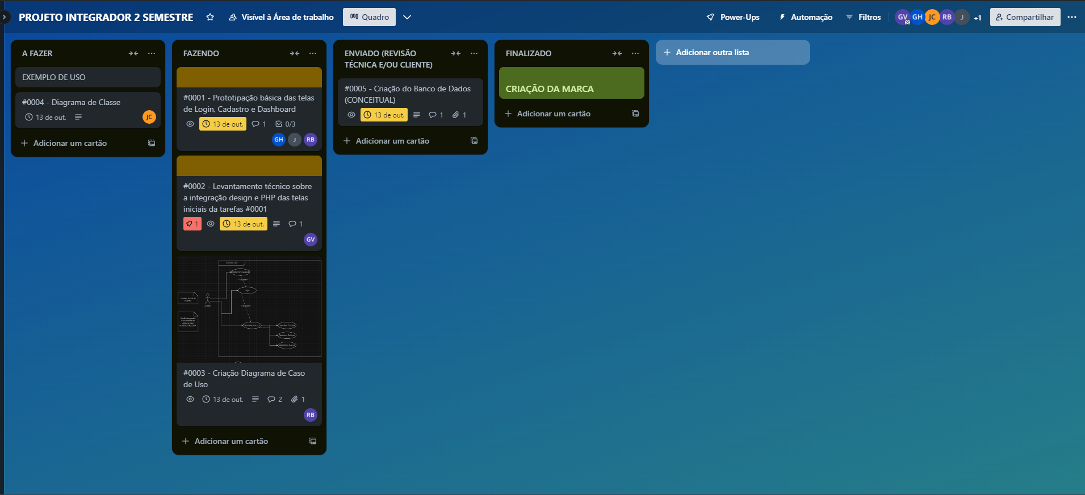

## 3.2 Diagramas UML

## Diagrama de caso de uso (1º)

### DIAG-UC01 – Diagrama de Caso de Uso Principal

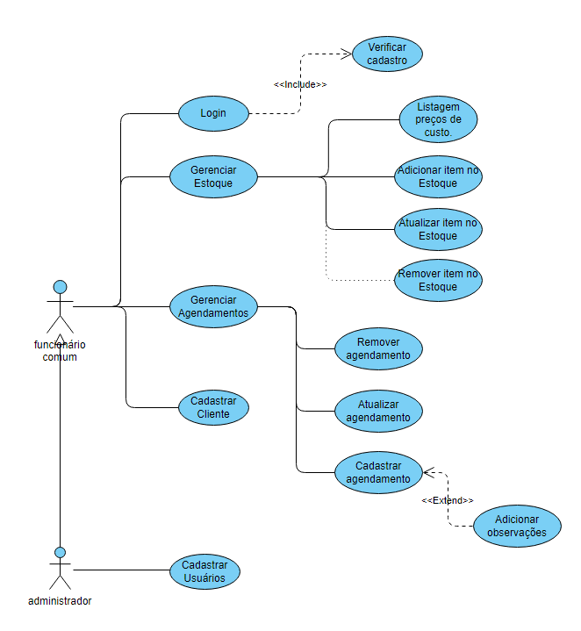

## Diagrama de classes (2º)

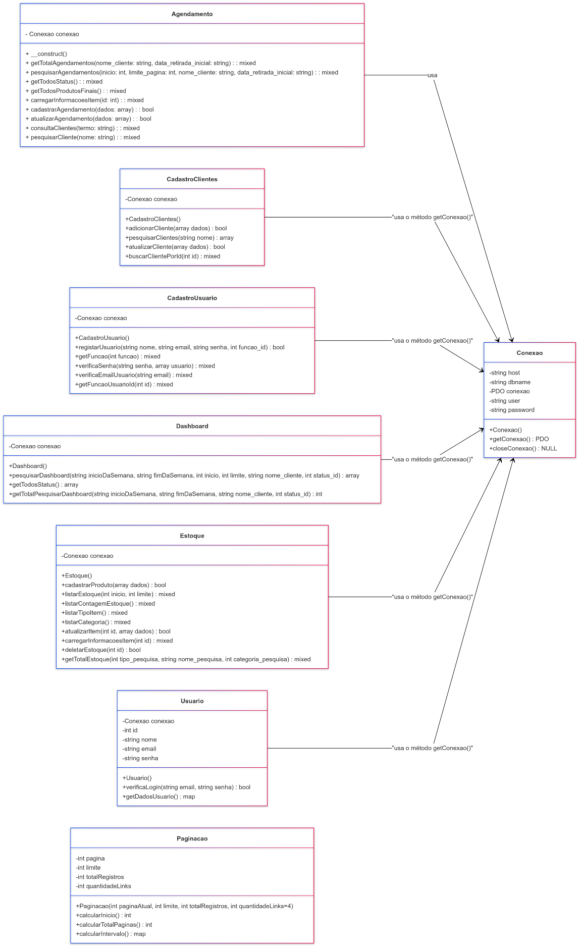

## Diagrama de sequência (2º)

### DIAG-SEQ01 – Login

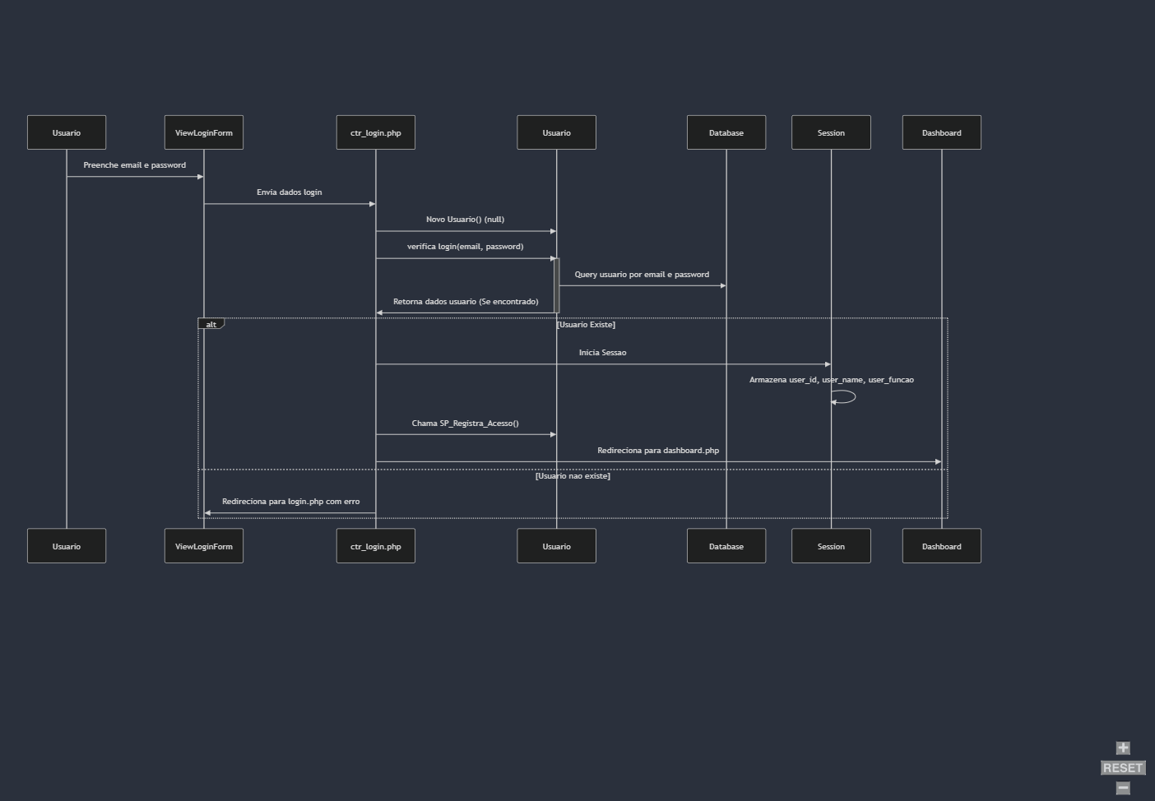

### DIAG-SEQ02- Dashboard

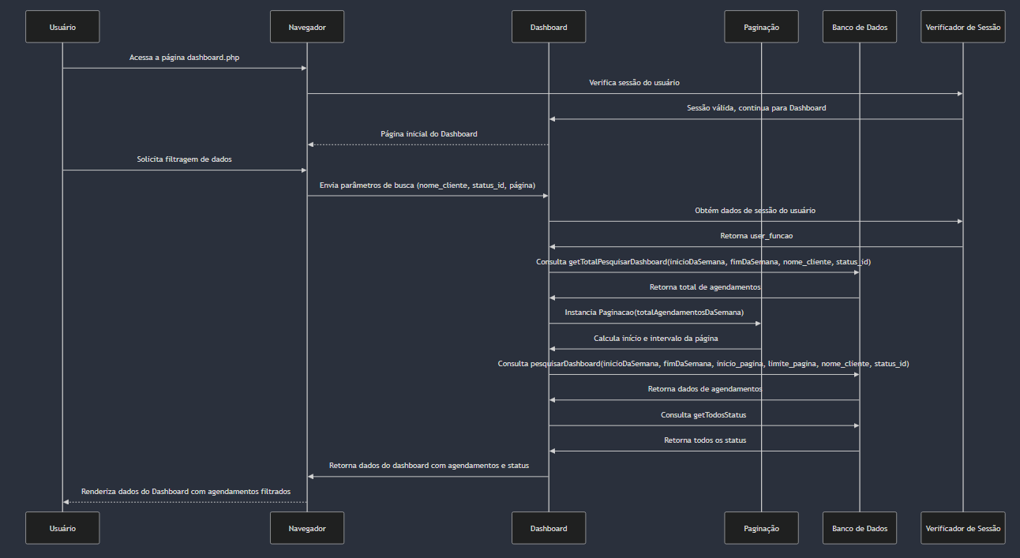

### DIAG-SEQ03- Cadastrar Cliente

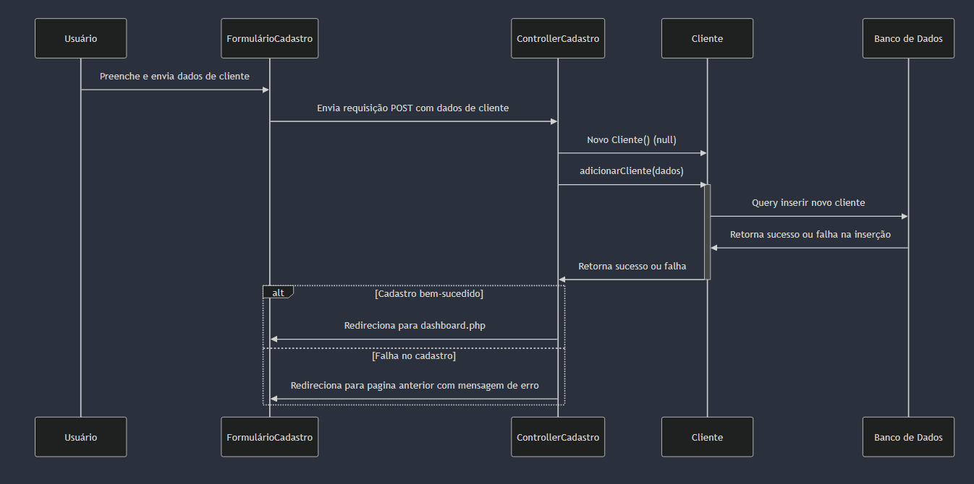

### DIAG-SEQ04- Cadastrar Usuario

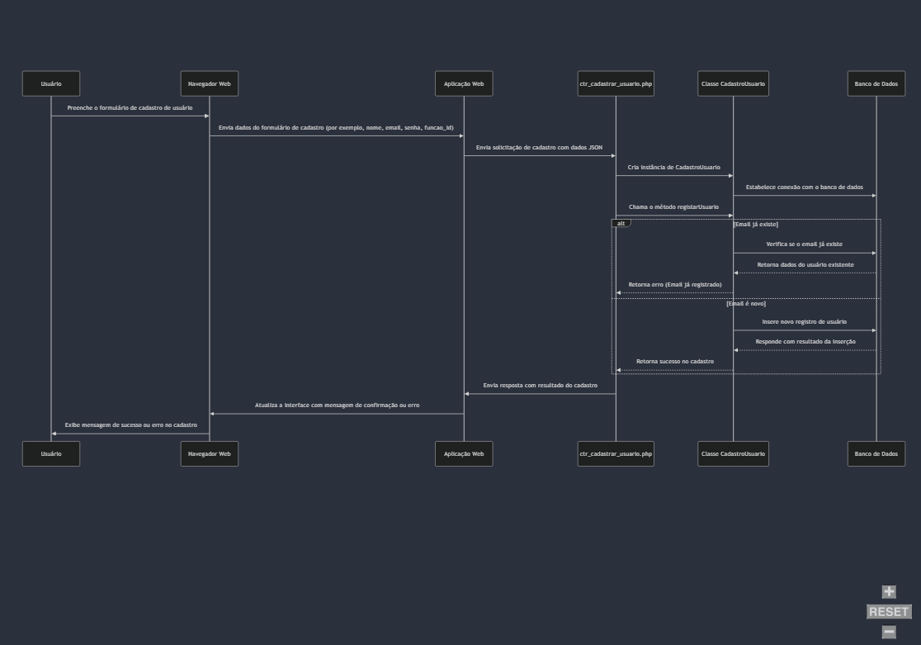

### DIAG-SEQ05- Estoque

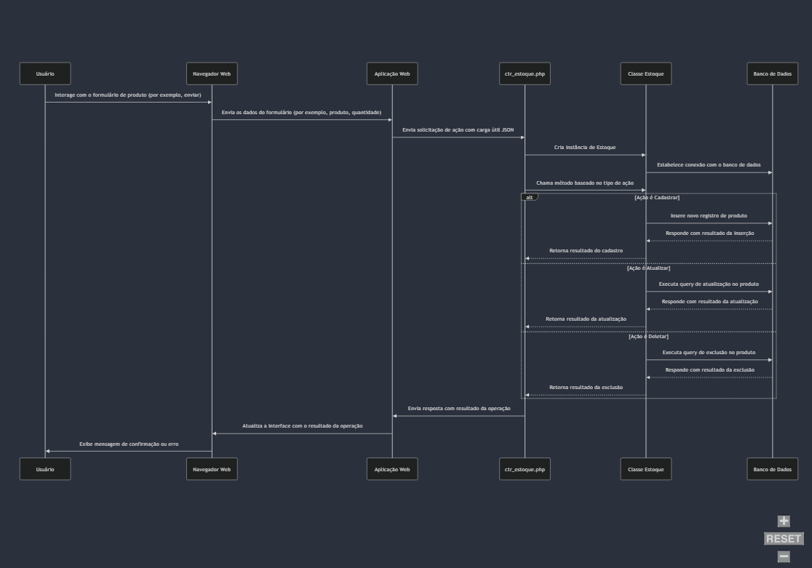

### DIAG-SEQ06 - Agendamento

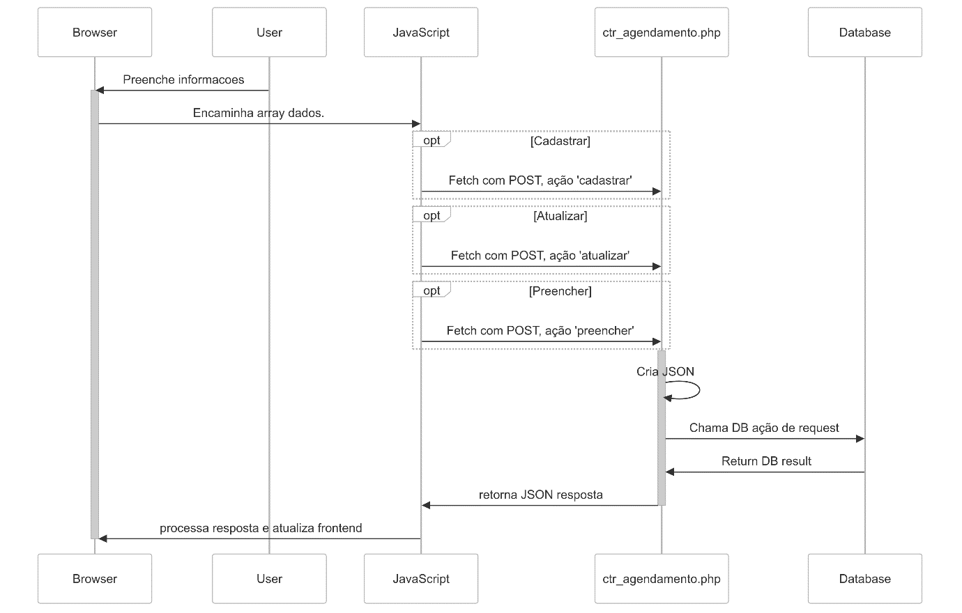

## Diagrama de Atividades (4º)

### Atividade Login

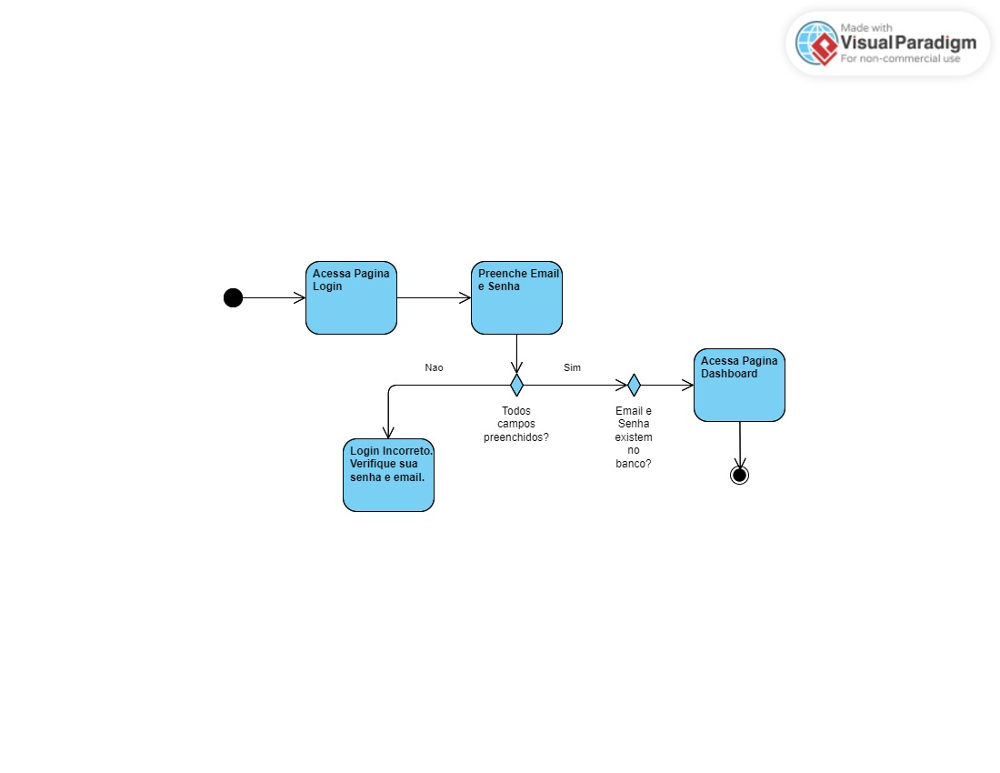

### Atividade Agendamento

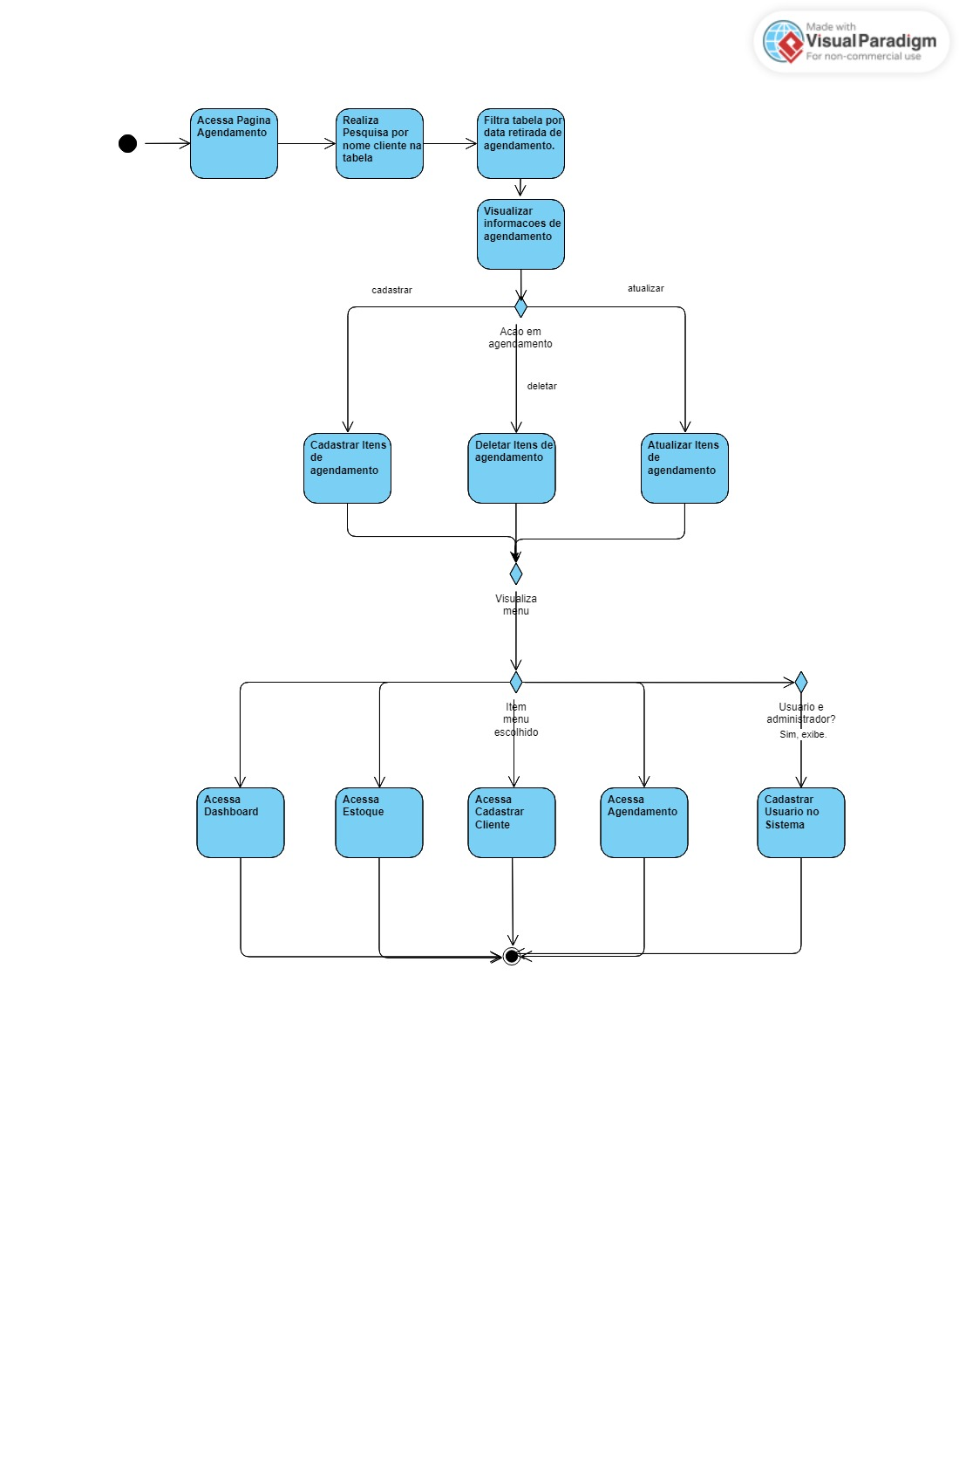

### Atividade Estoque

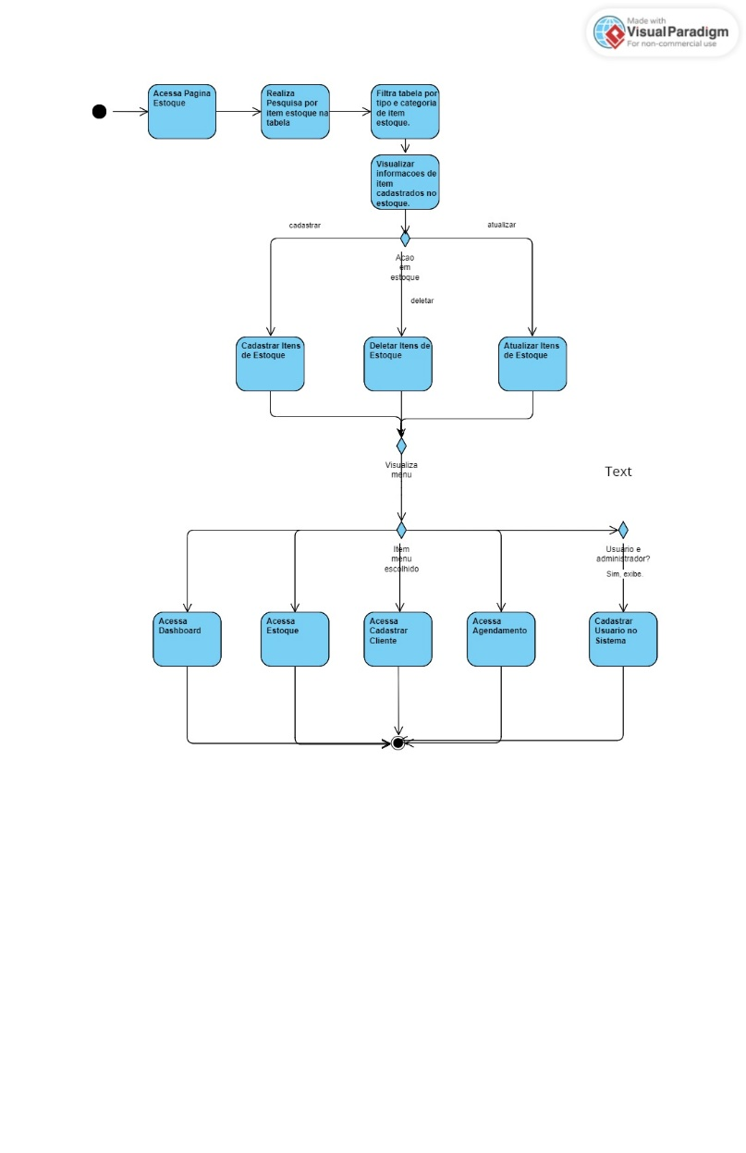

### Atividade Cadastrar Usuario

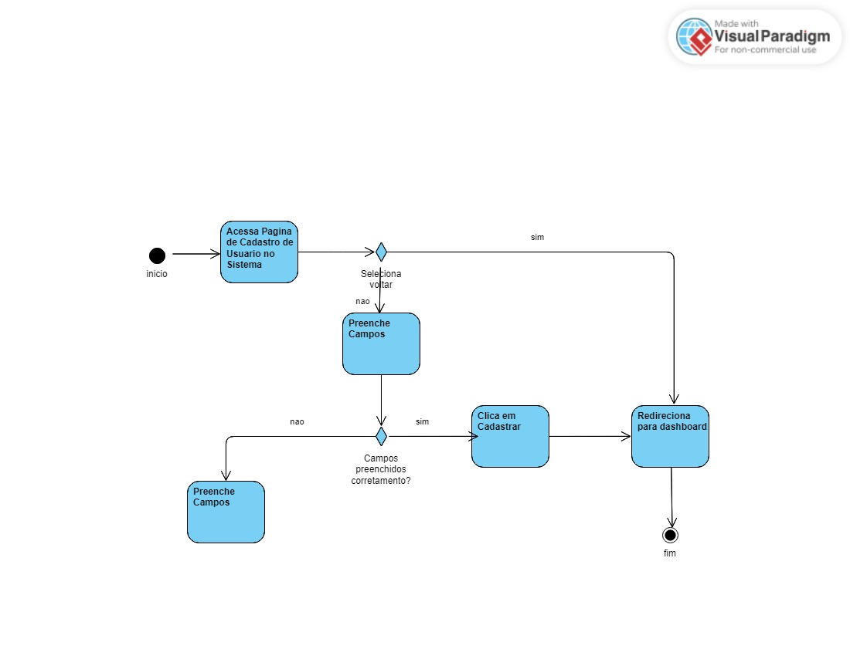

### Atividade Cadastrar Cliente

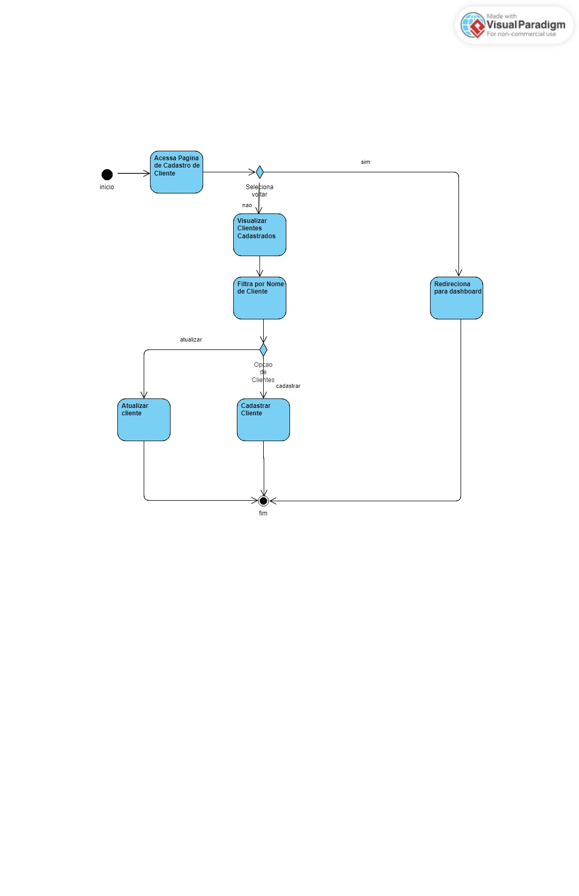

### Atividade Dashboard

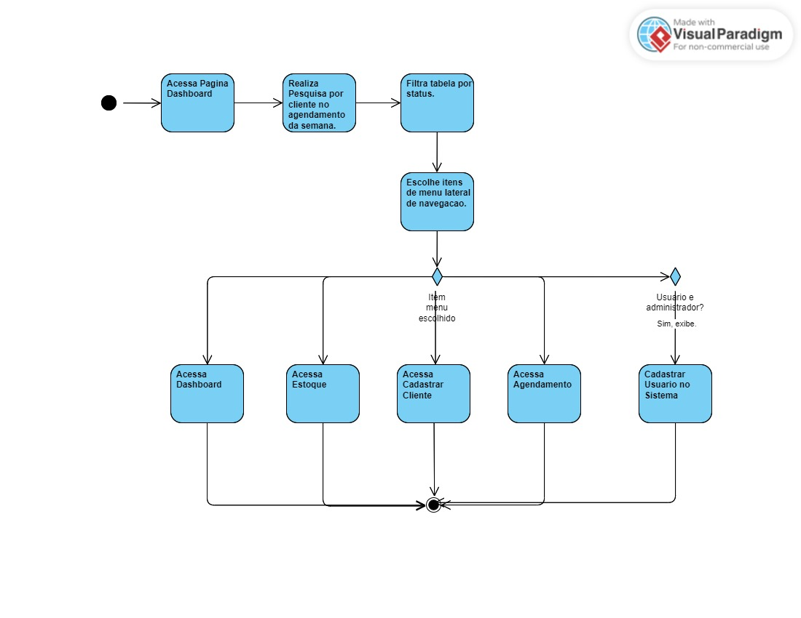

## Modelo Conceitual e lógico (1º)

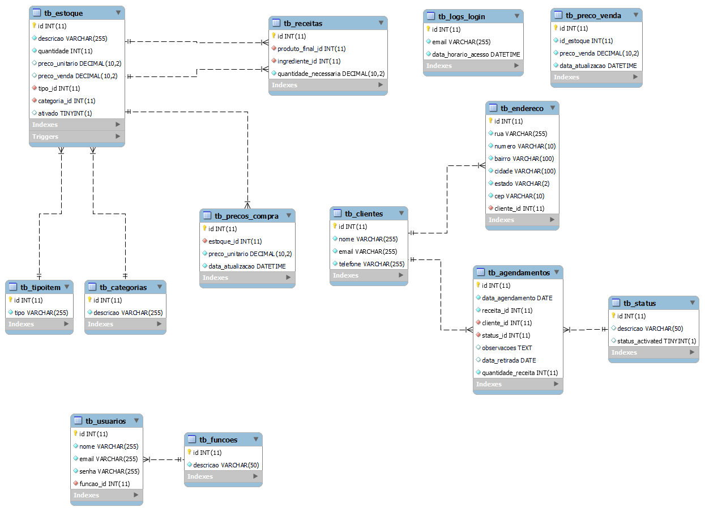

## Modelo Físico (2º)

Abaixo segue o modelo físico exportado pelo MYSQL Workbench

-- MySQL Script generated by MySQL Workbench

-- Tue Dec  3 01:38:21 2024

-- Model: New Model    Version: 1.0

-- MySQL Workbench Forward Engineering

SET @OLD_UNIQUE_CHECKS=@@UNIQUE_CHECKS, UNIQUE_CHECKS=0;

SET @OLD_FOREIGN_KEY_CHECKS=@@FOREIGN_KEY_CHECKS, FOREIGN_KEY_CHECKS=0;

SET @OLD_SQL_MODE=@@SQL_MODE, SQL_MODE='ONLY_FULL_GROUP_BY,STRICT_TRANS_TABLES,NO_ZERO_IN_DATE,NO_ZERO_DATE,ERROR_FOR_DIVISION_BY_ZERO,NO_ENGINE_SUBSTITUTION';

-- -----------------------------------------------------

-- Schema mydb

-- -----------------------------------------------------

-- -----------------------------------------------------

-- Schema rotisdb

-- -----------------------------------------------------

DROP SCHEMA IF EXISTS `rotisdb` ;

-- -----------------------------------------------------

-- Schema rotisdb

-- -----------------------------------------------------

CREATE SCHEMA IF NOT EXISTS `rotisdb` DEFAULT CHARACTER SET utf8mb4 ;

USE `rotisdb` ;

-- -----------------------------------------------------

-- Table `rotisdb`.`tb_status`

-- -----------------------------------------------------

DROP TABLE IF EXISTS `rotisdb`.`tb_status` ;

CREATE TABLE IF NOT EXISTS `rotisdb`.`tb_status` (

  `id` INT(11) NOT NULL AUTO_INCREMENT,

  `descricao` VARCHAR(50) NULL DEFAULT NULL,

  `status_activated` TINYINT(1) NULL DEFAULT NULL,

  PRIMARY KEY (`id`))

ENGINE = InnoDB

AUTO_INCREMENT = 4

DEFAULT CHARACTER SET = utf8mb4

COLLATE = utf8mb4_unicode_ci;

-- -----------------------------------------------------

-- Table `rotisdb`.`tb_clientes`

-- -----------------------------------------------------

DROP TABLE IF EXISTS `rotisdb`.`tb_clientes` ;

CREATE TABLE IF NOT EXISTS `rotisdb`.`tb_clientes` (

  `id` INT(11) NOT NULL AUTO_INCREMENT,

  `nome` VARCHAR(255) NOT NULL,

  `email` VARCHAR(255) NOT NULL,

  `telefone` VARCHAR(255) NOT NULL,

  PRIMARY KEY (`id`))

ENGINE = InnoDB

AUTO_INCREMENT = 19

DEFAULT CHARACTER SET = utf8mb4

COLLATE = utf8mb4_unicode_ci;

-- -----------------------------------------------------

-- Table `rotisdb`.`tb_agendamentos`

-- -----------------------------------------------------

DROP TABLE IF EXISTS `rotisdb`.`tb_agendamentos` ;

CREATE TABLE IF NOT EXISTS `rotisdb`.`tb_agendamentos` (

  `id` INT(11) NOT NULL AUTO_INCREMENT,

  `data_agendamento` DATE NOT NULL,

  `receita_id` INT(11) NOT NULL,

  `cliente_id` INT(11) NOT NULL,

  `status_id` INT(11) NOT NULL,

  `observacoes` TEXT NULL DEFAULT NULL,

  `data_retirada` DATE NULL DEFAULT NULL,

  `quantidade_receita` INT(11) NOT NULL,

  PRIMARY KEY (`id`),

  INDEX `status_id` (`status_id` ASC) VISIBLE,

  INDEX `cliente_id` (`cliente_id` ASC) VISIBLE,

  CONSTRAINT `tb_agendamentos_ibfk_1`

    FOREIGN KEY (`status_id`)

    REFERENCES `rotisdb`.`tb_status` (`id`),

  CONSTRAINT `tb_agendamentos_ibfk_2`

    FOREIGN KEY (`cliente_id`)

    REFERENCES `rotisdb`.`tb_clientes` (`id`))

ENGINE = InnoDB

AUTO_INCREMENT = 89

DEFAULT CHARACTER SET = utf8mb4

COLLATE = utf8mb4_unicode_ci;

-- -----------------------------------------------------

-- Table `rotisdb`.`tb_categorias`

-- -----------------------------------------------------

DROP TABLE IF EXISTS `rotisdb`.`tb_categorias` ;

CREATE TABLE IF NOT EXISTS `rotisdb`.`tb_categorias` (

  `id` INT(11) NOT NULL AUTO_INCREMENT,

  `descricao` VARCHAR(255) NOT NULL,

  PRIMARY KEY (`id`))

ENGINE = InnoDB

AUTO_INCREMENT = 8

DEFAULT CHARACTER SET = utf8mb4

COLLATE = utf8mb4_unicode_ci;

-- -----------------------------------------------------

-- Table `rotisdb`.`tb_endereco`

-- -----------------------------------------------------

DROP TABLE IF EXISTS `rotisdb`.`tb_endereco` ;

CREATE TABLE IF NOT EXISTS `rotisdb`.`tb_endereco` (

  `id` INT(11) NOT NULL AUTO_INCREMENT,

  `rua` VARCHAR(255) NOT NULL,

  `numero` VARCHAR(10) NOT NULL,

  `bairro` VARCHAR(100) NOT NULL,

  `cidade` VARCHAR(100) NOT NULL,

  `estado` VARCHAR(2) NOT NULL,

  `cep` VARCHAR(10) NOT NULL,

  `cliente_id` INT(11) NOT NULL,

  PRIMARY KEY (`id`),

  INDEX `cliente_id` (`cliente_id` ASC) VISIBLE,

  CONSTRAINT `tb_endereco_ibfk_1`

    FOREIGN KEY (`cliente_id`)

    REFERENCES `rotisdb`.`tb_clientes` (`id`))

ENGINE = InnoDB

AUTO_INCREMENT = 9

DEFAULT CHARACTER SET = utf8mb4

COLLATE = utf8mb4_unicode_ci;

-- -----------------------------------------------------

-- Table `rotisdb`.`tb_tipoitem`

-- -----------------------------------------------------

DROP TABLE IF EXISTS `rotisdb`.`tb_tipoitem` ;

CREATE TABLE IF NOT EXISTS `rotisdb`.`tb_tipoitem` (

  `id` INT(11) NOT NULL AUTO_INCREMENT,

  `tipo` VARCHAR(255) NOT NULL,

  PRIMARY KEY (`id`))

ENGINE = InnoDB

AUTO_INCREMENT = 4

DEFAULT CHARACTER SET = utf8mb4

COLLATE = utf8mb4_unicode_ci;

-- -----------------------------------------------------

-- Table `rotisdb`.`tb_estoque`

-- -----------------------------------------------------

DROP TABLE IF EXISTS `rotisdb`.`tb_estoque` ;

CREATE TABLE IF NOT EXISTS `rotisdb`.`tb_estoque` (

  `id` INT(11) NOT NULL AUTO_INCREMENT,

  `descricao` VARCHAR(255) NOT NULL,

  `quantidade` INT(11) NOT NULL,

  `preco_unitario` DECIMAL(10,2) NULL DEFAULT NULL,

  `preco_venda` DECIMAL(10,2) NULL DEFAULT NULL,

  `tipo_id` INT(11) NOT NULL,

  `categoria_id` INT(11) NOT NULL,

  `ativado` TINYINT(1) NULL DEFAULT NULL,

  PRIMARY KEY (`id`),

  INDEX `categoria_id` (`categoria_id` ASC) VISIBLE,

  INDEX `tipo_id` (`tipo_id` ASC) VISIBLE,

  CONSTRAINT `tb_estoque_ibfk_1`

    FOREIGN KEY (`categoria_id`)

    REFERENCES `rotisdb`.`tb_categorias` (`id`),

  CONSTRAINT `tb_estoque_ibfk_2`

    FOREIGN KEY (`tipo_id`)

    REFERENCES `rotisdb`.`tb_tipoitem` (`id`))

ENGINE = InnoDB

AUTO_INCREMENT = 36

DEFAULT CHARACTER SET = utf8mb4

COLLATE = utf8mb4_unicode_ci;

-- -----------------------------------------------------

-- Table `rotisdb`.`tb_funcoes`

-- -----------------------------------------------------

DROP TABLE IF EXISTS `rotisdb`.`tb_funcoes` ;

CREATE TABLE IF NOT EXISTS `rotisdb`.`tb_funcoes` (

  `id` INT(11) NOT NULL AUTO_INCREMENT,

  `descricao` VARCHAR(50) NOT NULL,

  PRIMARY KEY (`id`))

ENGINE = InnoDB

AUTO_INCREMENT = 3

DEFAULT CHARACTER SET = utf8mb4

COLLATE = utf8mb4_unicode_ci;

-- -----------------------------------------------------

-- Table `rotisdb`.`tb_logs_login`

-- -----------------------------------------------------

DROP TABLE IF EXISTS `rotisdb`.`tb_logs_login` ;

CREATE TABLE IF NOT EXISTS `rotisdb`.`tb_logs_login` (

  `id` INT(11) NOT NULL AUTO_INCREMENT,

  `email` VARCHAR(255) NOT NULL,

  `data_horario_acesso` DATETIME NOT NULL DEFAULT CURRENT_TIMESTAMP(),

  PRIMARY KEY (`id`))

ENGINE = InnoDB

AUTO_INCREMENT = 30

DEFAULT CHARACTER SET = utf8mb4;

-- -----------------------------------------------------

-- Table `rotisdb`.`tb_preco_venda`

-- -----------------------------------------------------

DROP TABLE IF EXISTS `rotisdb`.`tb_preco_venda` ;

CREATE TABLE IF NOT EXISTS `rotisdb`.`tb_preco_venda` (

  `id` INT(11) NOT NULL AUTO_INCREMENT,

  `id_estoque` INT(11) NOT NULL,

  `preco_venda` DECIMAL(10,2) NOT NULL,

  `data_atualizacao` DATETIME NOT NULL,

  PRIMARY KEY (`id`))

ENGINE = InnoDB

AUTO_INCREMENT = 51

DEFAULT CHARACTER SET = utf8mb4;

-- -----------------------------------------------------

-- Table `rotisdb`.`tb_precos_compra`

-- -----------------------------------------------------

DROP TABLE IF EXISTS `rotisdb`.`tb_precos_compra` ;

CREATE TABLE IF NOT EXISTS `rotisdb`.`tb_precos_compra` (

  `id` INT(11) NOT NULL AUTO_INCREMENT,

  `estoque_id` INT(11) NOT NULL,

  `preco_unitario` DECIMAL(10,2) NOT NULL,

  `data_atualizacao` DATETIME NOT NULL DEFAULT CURRENT_TIMESTAMP(),

  PRIMARY KEY (`id`),

  INDEX `estoque_id` (`estoque_id` ASC) VISIBLE,

  CONSTRAINT `tb_precos_compra_ibfk_1`

    FOREIGN KEY (`estoque_id`)

    REFERENCES `rotisdb`.`tb_estoque` (`id`))

ENGINE = InnoDB

AUTO_INCREMENT = 52

DEFAULT CHARACTER SET = utf8mb4

COLLATE = utf8mb4_unicode_ci;

-- -----------------------------------------------------

-- Table `rotisdb`.`tb_receitas`

-- -----------------------------------------------------

DROP TABLE IF EXISTS `rotisdb`.`tb_receitas` ;

CREATE TABLE IF NOT EXISTS `rotisdb`.`tb_receitas` (

  `id` INT(11) NOT NULL AUTO_INCREMENT,

  `produto_final_id` INT(11) NOT NULL,

  `ingrediente_id` INT(11) NOT NULL,

  `quantidade_necessaria` DECIMAL(10,2) NOT NULL,

  PRIMARY KEY (`id`),

  INDEX `produto_final_id` (`produto_final_id` ASC) VISIBLE,

  INDEX `ingrediente_id` (`ingrediente_id` ASC) VISIBLE,

  CONSTRAINT `tb_receitas_ibfk_1`

    FOREIGN KEY (`produto_final_id`)

    REFERENCES `rotisdb`.`tb_estoque` (`id`),

  CONSTRAINT `tb_receitas_ibfk_2`

    FOREIGN KEY (`ingrediente_id`)

    REFERENCES `rotisdb`.`tb_estoque` (`id`))

ENGINE = InnoDB

AUTO_INCREMENT = 9

DEFAULT CHARACTER SET = utf8mb4

COLLATE = utf8mb4_unicode_ci;

-- -----------------------------------------------------

-- Table `rotisdb`.`tb_usuarios`

-- -----------------------------------------------------

DROP TABLE IF EXISTS `rotisdb`.`tb_usuarios` ;

CREATE TABLE IF NOT EXISTS `rotisdb`.`tb_usuarios` (

  `id` INT(11) NOT NULL AUTO_INCREMENT,

  `nome` VARCHAR(255) NOT NULL,

  `email` VARCHAR(255) NOT NULL,

  `senha` VARCHAR(255) NOT NULL,

  `funcao_id` INT(11) NOT NULL,

  PRIMARY KEY (`id`),

  UNIQUE INDEX `uc_email` (`email` ASC) VISIBLE,

  INDEX `funcao_id` (`funcao_id` ASC) VISIBLE,

  CONSTRAINT `tb_usuarios_ibfk_1`

    FOREIGN KEY (`funcao_id`)

    REFERENCES `rotisdb`.`tb_funcoes` (`id`))

ENGINE = InnoDB

AUTO_INCREMENT = 22

DEFAULT CHARACTER SET = utf8mb4

COLLATE = utf8mb4_unicode_ci;

USE `rotisdb` ;

-- -----------------------------------------------------

-- procedure SP_Registra_Acesso

-- -----------------------------------------------------

USE `rotisdb`;

DROP procedure IF EXISTS `rotisdb`.`SP_Registra_Acesso`;

DELIMITER $$

USE `rotisdb`$$

CREATE DEFINER=`root`@`localhost` PROCEDURE `SP_Registra_Acesso`(IN email VARCHAR(255))

BEGIN

  INSERT INTO tb_logs_login (email, data_horario_acesso)

    VALUES (email, NOW());

END$$

DELIMITER ;

-- -----------------------------------------------------

-- procedure SP_Registra_Alteracao_Preco_Custo

-- -----------------------------------------------------

USE `rotisdb`;

DROP procedure IF EXISTS `rotisdb`.`SP_Registra_Alteracao_Preco_Custo`;

DELIMITER $$

USE `rotisdb`$$

CREATE DEFINER=`root`@`localhost` PROCEDURE `SP_Registra_Alteracao_Preco_Custo`(IN id_estoque INT,IN preco_antigo DECIMAL(10,2))

BEGIN

    INSERT INTO tb_precos_compra (estoque_id, preco_unitario, data_atualizacao)

    VALUES (id_estoque, preco_antigo, NOW());

END$$

DELIMITER ;

-- -----------------------------------------------------

-- procedure SP_Registra_Preco_Venda

-- -----------------------------------------------------

USE `rotisdb`;

DROP procedure IF EXISTS `rotisdb`.`SP_Registra_Preco_Venda`;

DELIMITER $$

USE `rotisdb`$$

CREATE DEFINER=`root`@`localhost` PROCEDURE `SP_Registra_Preco_Venda`(IN id_estoque INT, IN preco_venda DECIMAL(10,2))

BEGIN

  INSERT INTO tb_preco_venda (id_estoque, preco_venda, data_atualizacao)

    VALUES (id_estoque, preco_venda, NOW());

END$$

DELIMITER ;

SET SQL_MODE=@OLD_SQL_MODE;

SET FOREIGN_KEY_CHECKS=@OLD_FOREIGN_KEY_CHECKS;

SET UNIQUE_CHECKS=@OLD_UNIQUE_CHECKS;

USE `rotisdb`;

DELIMITER $$

USE `rotisdb`$$

DROP TRIGGER IF EXISTS `rotisdb`.`TRG_Registra_Preco_Unitario` $$

USE `rotisdb`$$

CREATE

DEFINER=`root`@`localhost`

TRIGGER `rotisdb`.`TRG_Registra_Preco_Unitario`

BEFORE UPDATE ON `rotisdb`.`tb_estoque`

FOR EACH ROW

BEGIN

  IF OLD.preco_unitario <> NEW.preco_unitario THEN

      CALL SP_Registra_Alteracao_Preco_Custo(OLD.id, OLD.preco_unitario);

    END IF;

END$$

USE `rotisdb`$$

DROP TRIGGER IF EXISTS `rotisdb`.`TRG_Registra_Preco_Venda` $$

USE `rotisdb`$$

CREATE

DEFINER=`root`@`localhost`

TRIGGER `rotisdb`.`TRG_Registra_Preco_Venda`

BEFORE UPDATE ON `rotisdb`.`tb_estoque`

FOR EACH ROW

BEGIN

  IF OLD.preco_venda <> NEW.preco_venda THEN

      CALL SP_Registra_Preco_Venda(OLD.id, OLD.preco_venda);

    END IF;

END$$

USE `rotisdb`$$

DROP TRIGGER IF EXISTS `rotisdb`.`before_update_estoque` $$

USE `rotisdb`$$

CREATE

DEFINER=`root`@`localhost`

TRIGGER `rotisdb`.`before_update_estoque`

BEFORE UPDATE ON `rotisdb`.`tb_estoque`

FOR EACH ROW

BEGIN

    -- Evitar alteração do campo 'ativado' quando outros campos estão sendo atualizados

    IF OLD.preco_unitario = NEW.preco_unitario AND OLD.preco_venda = NEW.preco_venda THEN

        -- Verificar se o item de estoque está relacionado a agendamentos ativos

        IF EXISTS (

            SELECT 1

            FROM tb_agendamentos AS a

            JOIN tb_receitas AS r ON a.receita_id = r.id

            WHERE (r.produto_final_id = OLD.id OR r.ingrediente_id = OLD.id)

              AND a.status_id IN (SELECT id FROM tb_status WHERE descricao IN ('Em Andamento', 'Finalizado'))

        ) THEN

            -- Atualizar o atributo ativado para 0 (desativado) em vez de excluir

            SET NEW.ativado = 0;

            -- Definir uma mensagem de erro para o controle da aplicação

            SIGNAL SQLSTATE '45000'

            SET MESSAGE_TEXT = 'Nao foi possivel desativar. Possivelmente existem agendamentos com este item de estoque.';

        END IF;

    END IF;

END$$

DELIMITER ;

### Procedures

-- Procedure para registrar tempo de acesso de usuario.

DELIMITER $$

CREATE PROCEDURE SP_Registra_Acesso(IN email VARCHAR(255))

BEGIN

    INSERT INTO tb_logs_login (email, data_horario_acesso)

    VALUES (email, NOW());

END $$

DELIMITER ;

```

```sql

-- Procedure para registrar atualizacao de estoque no atributo de preco_unitario.

DELIMITER $$

CREATE PROCEDURE SP_Registra_Alteracao_Preco_Custo(IN id_estoque INT,IN preco_antigo DECIMAL(10,2))

BEGIN

    INSERT INTO tb_precos_compra (estoque_id, preco_unitario, data_atualizacao)

    VALUES (id_estoque, preco_antigo, NOW());

END $$

DELIMITER ;

-- Procedure para registrar preco de venda ao atualizar de estoque.

delimiter $$

CREATE PROCEDURE SP_Registra_Preco_Venda(IN id_estoque INT, IN preco_venda DECIMAL(10,2))

BEGIN

    INSERT INTO tb_preco_venda (id_estoque, preco_venda, data_atualizacao)

    VALUES (id_estoque, preco_venda, NOW());

END $$

DELIMITER ;

### Triggers

-- Chama trigger para registrar preco de compra na tb_compras

DELIMITER $$

CREATE TRIGGER TRG_Registra_Preco_Unitario BEFORE UPDATE

ON tb_estoque

FOR EACH ROW

BEGIN

    IF OLD.preco_unitario <> NEW.preco_unitario THEN

        CALL SP_Registra_Alteracao_Preco_Custo(OLD.id, OLD.preco_unitario);

    END IF;

END $$

DELIMITER ;

-- Chama trigger para registrar preco_venda na tabela precos_venda

DELIMITER $$

CREATE trigger TRG_Registra_Preco_Venda BEFORE UPDATE

ON tb_estoque

FOR EACH ROW

BEGIN

    IF OLD.preco_venda <> NEW.preco_venda THEN

        CALL SP_Registra_Preco_Venda(OLD.id, OLD.preco_venda);

    END IF;

END $$

DELIMITER ;

### Transactions

Foi utilizado transactions nas tabelas de clientes e usuario, pois nelas, ao terminar o cadastro de usuario, se captura o id dele (último cadastrado) e insere na tabela de endereços, que corresponde a uma tentativa de normalização dos dados do banco.

Abaixo seguem as transactions em PHP, que se tratam do tipo implícitas:

--### Transactions

    public function adicionarCliente($dados) {

    try{

        // Definindo a query de inserção

        $this->conexao->beginTransaction();

        $query = "INSERT INTO tb_clientes (nome, email, telefone) VALUES (:nome, :email, :telefone);";

        $stmt = $this->conexao->prepare($query);

        $stmt->bindParam(":nome", $dados['nome'], PDO::PARAM_STR);

        $stmt->bindParam(":email", $dados['email'], PDO::PARAM_STR);

        $stmt->bindParam(":telefone", $dados['telefone'], PDO::PARAM_STR);

        $stmt->execute();

        $cliente_id = $this->conexao->lastInsertId();

        $queryEndereco = "INSERT INTO tb_endereco (cep, rua, numero, cidade, estado, bairro, cliente_id) VALUES (:cep, :rua, :numero, :cidade, :estado, :bairro, :cliente_id);";

        $stmt = $this->conexao->prepare($queryEndereco);

        // Associando os parâmetros

        $stmt->bindParam(":cep", $dados['cep'], PDO::PARAM_STR);

        $stmt->bindParam(":rua", $dados['rua'], PDO::PARAM_STR);

        $stmt->bindParam(":numero", $dados['numero'], PDO::PARAM_STR);

        $stmt->bindParam(":cidade", $dados['cidade'], PDO::PARAM_STR);

        $stmt->bindParam(":estado", $dados['estado'], PDO::PARAM_STR);

        $stmt->bindParam(":bairro", $dados['bairro'], PDO::PARAM_STR);

        $stmt->bindParam(":cliente_id", $cliente_id, PDO::PARAM_INT);

        // Executando a consulta

        if($stmt->execute()){

            $this->conexao->commit();

            return true;

        }

    }catch (Exception $e) {

            // Em caso de erro, reverte a transação

            $this->conexao->rollBack();

            throw new Exception("Erro ao cadastrar cliente e endereço: " . $e->getMessage());

        }

    }

     public function atualizarCliente($dados){

        // Iniciar transação

        $this->conexao->beginTransaction();

        try{

            $query = "UPDATE tb_clientes SET nome = :nome, email = :email, telefone = :telefone WHERE id = :id_cliente;";

            $stmt_cliente = $this->conexao->prepare($query);

            $stmt_cliente->bindParam(":nome", $dados['nome'], PDO::PARAM_STR);

            $stmt_cliente->bindParam(":email", $dados['email'], PDO::PARAM_STR);

            $stmt_cliente->bindParam(":telefone", $dados['telefone'], PDO::PARAM_STR);

            $stmt_cliente->bindParam(":id_cliente", $dados['id_cliente'], PDO::PARAM_INT);

            $stmt_cliente->execute();

            // Atualizar a tabela tb_endereco

            $queryendereco = " UPDATE tb_endereco SET cep = :cep, rua = :rua, numero = :numero, cidade = :cidade, estado = :estado, bairro = :bairro WHERE cliente_id = :id_cliente";

            $stmtendereco = $this->conexao->prepare($queryendereco);

            $stmtendereco->bindParam(":cep", $dados['cep'], PDO::PARAM_STR);

            $stmtendereco->bindParam(":rua", $dados['rua'], PDO::PARAM_STR);

            $stmtendereco->bindParam(":numero", $dados['numero'], PDO::PARAM_STR);

            $stmtendereco->bindParam(":cidade", $dados['cidade'], PDO::PARAM_STR);

            $stmtendereco->bindParam(":estado", $dados['estado'], PDO::PARAM_STR);

            $stmtendereco->bindParam(":bairro", $dados['bairro'], PDO::PARAM_STR);

            $stmtendereco->bindParam(":id_cliente", $dados['id_cliente'], PDO::PARAM_INT);

            $stmtendereco->execute();

            // Commit da transação

            $this->conexao->commit();

            // Retorna true se as duas instruções executaram corretamente

            return true;

        }catch (Exception $e) {

            // Em caso de erro, realiza o rollback

            $this->conexao->rollBack();

            // Exibe a mensagem de erro para depuração (pode remover ou registrar em produção)

            echo "Erro: " . $e->getMessage();

            return false;

        }

    }

## Recursos e ferramentas (1º e 2º)

Os recursos e ferramentas utilizados no projeto possui diversas versões e especificações, distribuídos entre frontend, backend e ferramentas complementares.

Para o desenvolvimento Backend, os seguintes recursos com suas respectivas versões:

|  |  |  |
| --- | --- | --- |
| **Recurso** | **Versão** | **Observação** |
| Linguagem de Programação PHP | 8.1.4 | Mínimo utilizado no projeto contempla a versão 8. |
| Banco de Dados | 10.4.24-MariaDB | Usamos o MariaDB, semelhante ao MySQL. |
| Versão do Servidor | Apache/2.4.53 (Win64) OpenSSL/1.1.1n | - |
| Desenvolvimento e codificação: Visual Studio Code | 1.95.3 | Considera-se apenas a versão final, sendo que o programa passou por atualizações no decorrer do desenvolvimento. |

Já, para o desenvolvimento frontend, os seguintes recursos foram utilizados:

|  |  |  |
| --- | --- | --- |
| **Recurso** | **Versão** | **Observação** |
| HTML | Versão 5(HTML5) | - |
| CSS | Versão 3 (CSS3) | - |
| JavaScript | Versão 2024 | - |
| Figma | Web mais recente. 2024 | - |

Por fim, para a realização de testes do projeto, foram utilizadas as seguintes ferramentas:

|  |  |  |
| --- | --- | --- |
| **Recurso** | **Versão** | **Observação** |
| SonarLint | 4.12.0 | Uma extensão gratuita no VSCode que aponta erros e melhorias em códigos de diversas linguagens, incluindo o PHP. |
| DevTools -> Aba Performance | Brave 1.73.91 | O próprio navegador possui suas abas de teste e performance para a aplicação. |

E, por último, recursos e softwares relacionados a documentação estão apresentados abaixo:

|  |  |  |
| --- | --- | --- |
| **Recurso** | **Versão** | **Observação** |
| Visual Paradigm | Online (mais recente) – não verificável. | Sem restrição de versão. |
| Mermaid Editor | Online (mais recente) – não verificável. | Sem restrição de versão. |
| Draw.io | Online (mais recente) – não verificável | Sem restrição de versão. |
| Word | 2024 – 2408 | Sem restrição de versão. |
| Excel | 2024 – 2408 | Sem restrição de versão. |

## Etapas / Sprints realizados (1º e 2º)

**1º Sprint Mês 09 - Mês 10)**

* **Objetivos do Sprint:**
  + Definir requisitos iniciais do sistema.
  + Criar a estrutura inicial do banco de dados (tabelas, relacionamentos).
  + Alinhamento sobre Design
* **Tarefas concluídas:**
  + Cores, marcas, códigos básicos do banco de dados, códigos básicos do PHP.
* **Desafios enfrentados:**
  + Modelagem do Banco para atender necessidades do cliente
  + Requisitos de agendamento
  + Tentativa de estruturação do sistema em MVC.

**1º Sprint Mês 11 - Mês 12)**

* **Objetivos do Sprint:**
  + Finalizar requisitos iniciais do sistema.
  + Finalizar a estrutura do banco de dados (tabelas, relacionamentos).
  + Finalizar integração entre Frontend E Backend
* **Tarefas concluídas:**
  + Integração, testes,responsividade e lógica completa do backend.
* **Desafios enfrentados:**
  + Adaptação do MVC ao projeto
  + Adaptação do banco ao longo do desenvolvimento
  + Mudanças de interface e refatoração do backend para lógica dos requisitos funcionais.

## 3.8 Interface do usuário

A interface do usuário foi elaborada, principalmente, considerando o aspecto visual do cartão fornecida pelo cliente, onde não temos a necessidade entrar em contato com o cliente dela, já que este é um sistema de gerenciamento dela, de uso restrito e interno.

## 3.8.1 Esquema de Cores

As cores do sistema foram elaboradas, seguindo a seguinte paleta:

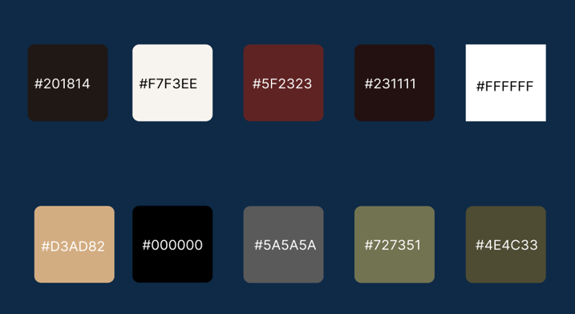

As cores escolhidas para o sistema de rotisseria foram selecionadas com base em sua capacidade de criar uma atmosfera acolhedora e transmitir qualidade. O preto escuro sugere sofisticação e elegância, enquanto o bege claro e o branco trazem uma sensação de limpeza e simplicidade. O vermelho escuro é associado ao apetite e ao calor, ideal para um ambiente alimentar. O cinza e o verde oliva são neutros e equilibram a paleta, com o verde simbolizando frescor e alimentos naturais. Essas cores, em conjunto, ajudam a criar um design que transmite confiança, qualidade e acolhimento, essenciais para o ambiente de uma rotisseria.

## 3.8.2 Telas finais

Seguem abaixo as telas desenvolvidas para o sistema considerando todos os pontos levantados anteriormente para sua elaboração:

**Tela 1 – Login (desktop)**

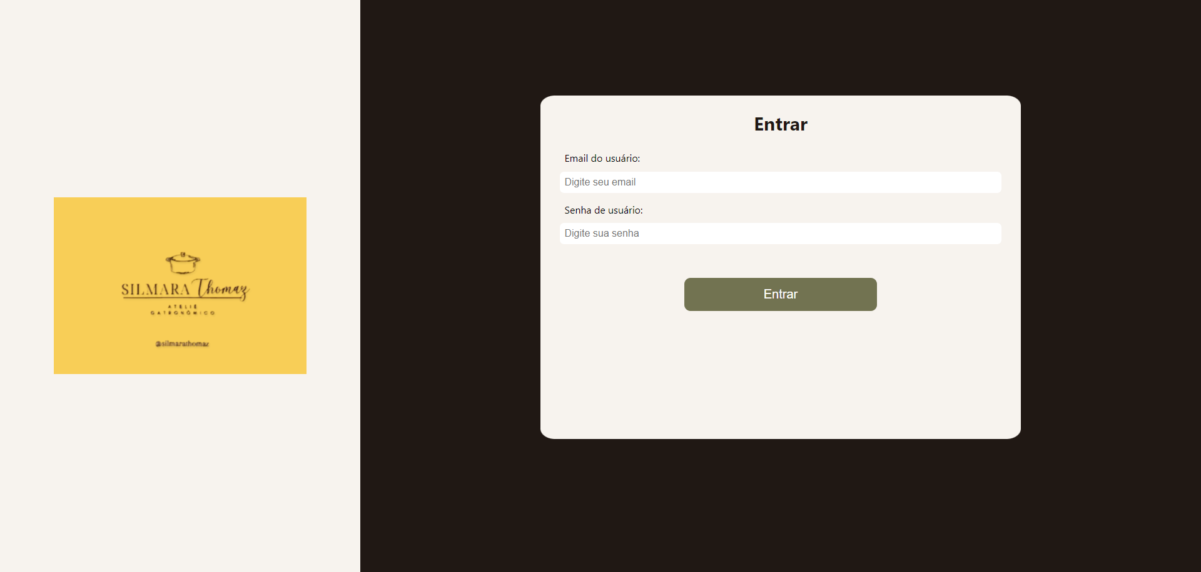

**Tela 1 – Login (mobile)**

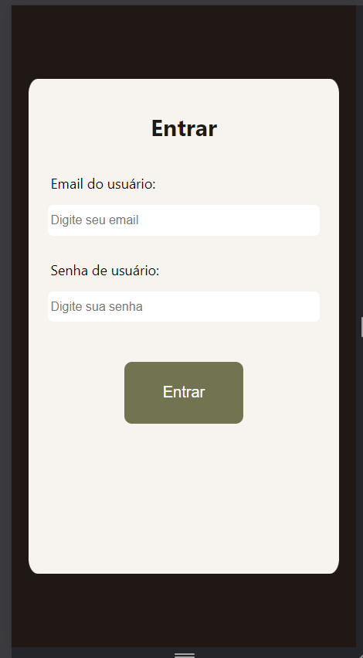

**Tela 2 – Dashboard (desktop)**

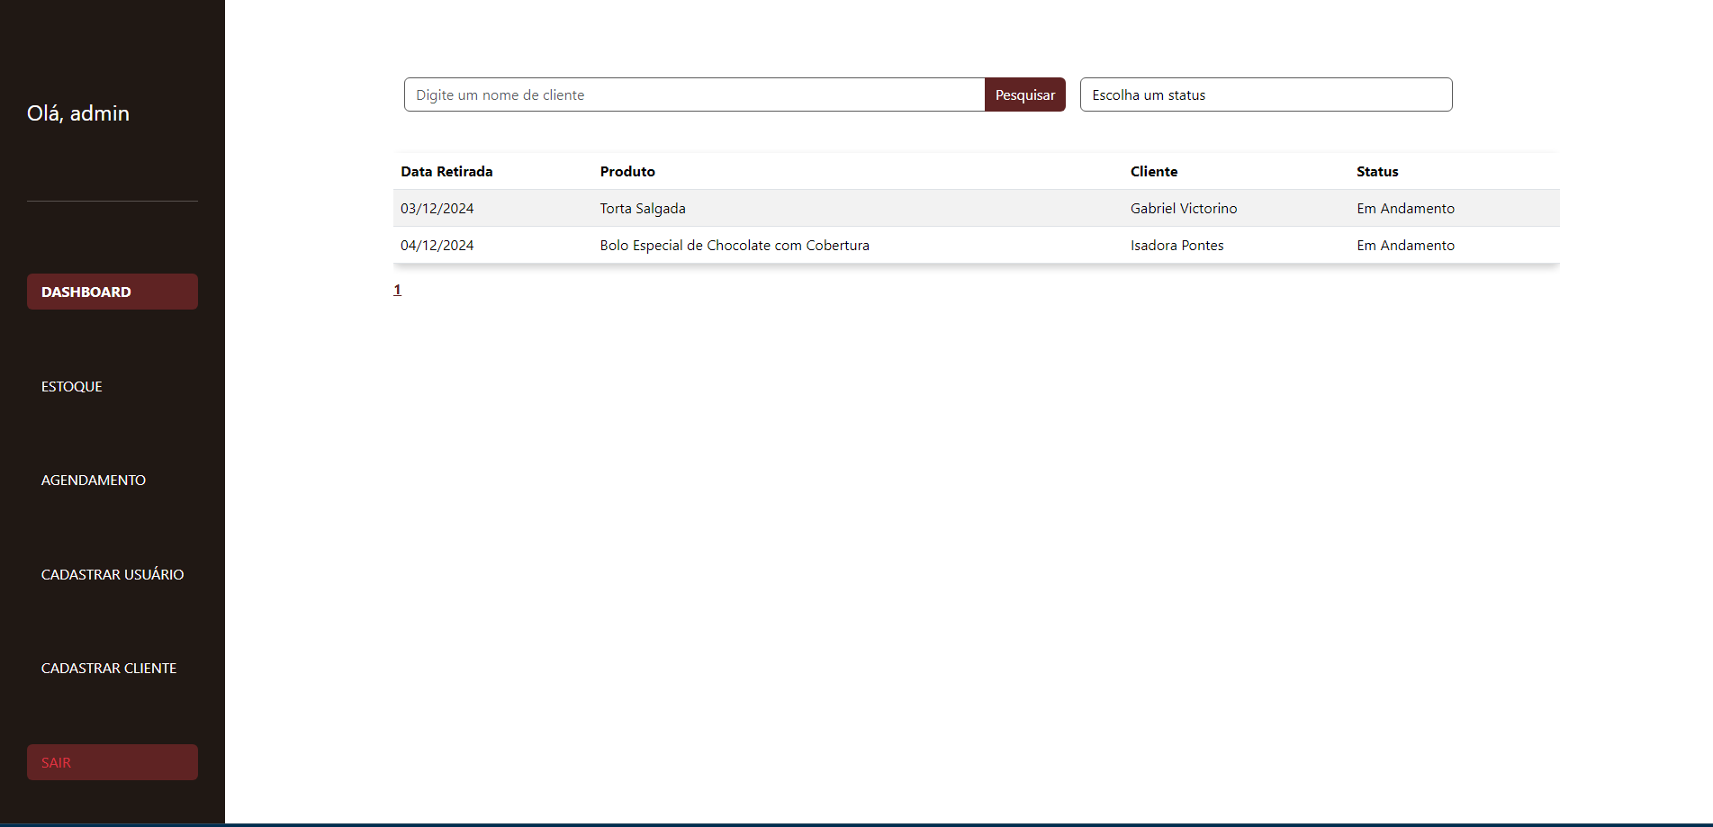

**Tela 2 – Dashboard (mobile)**

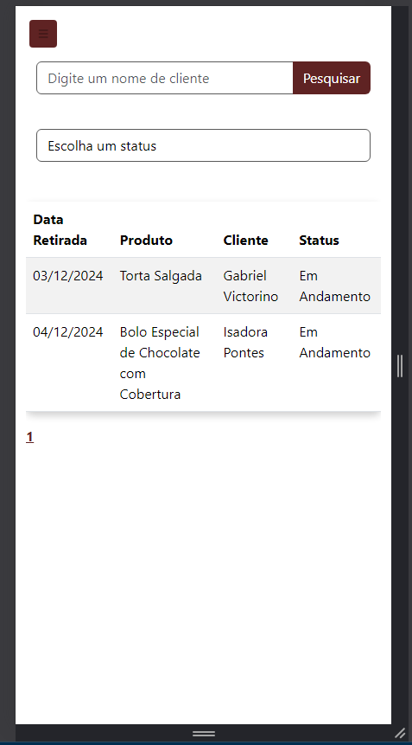

**Tela 3 – Estoque (desktop)**

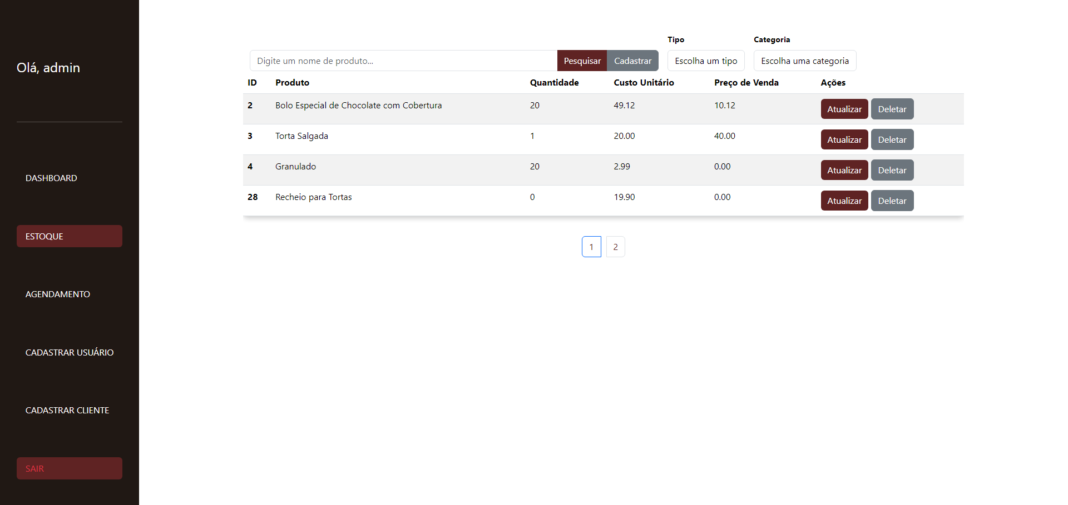

**Tela 3 – Estoque (mobile)**

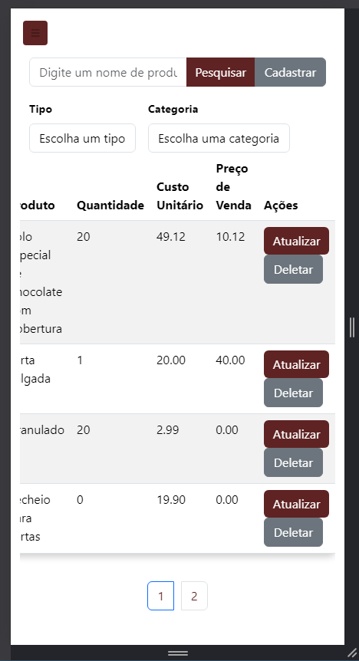

**Tela 4 – Agendamentos (desktop)**

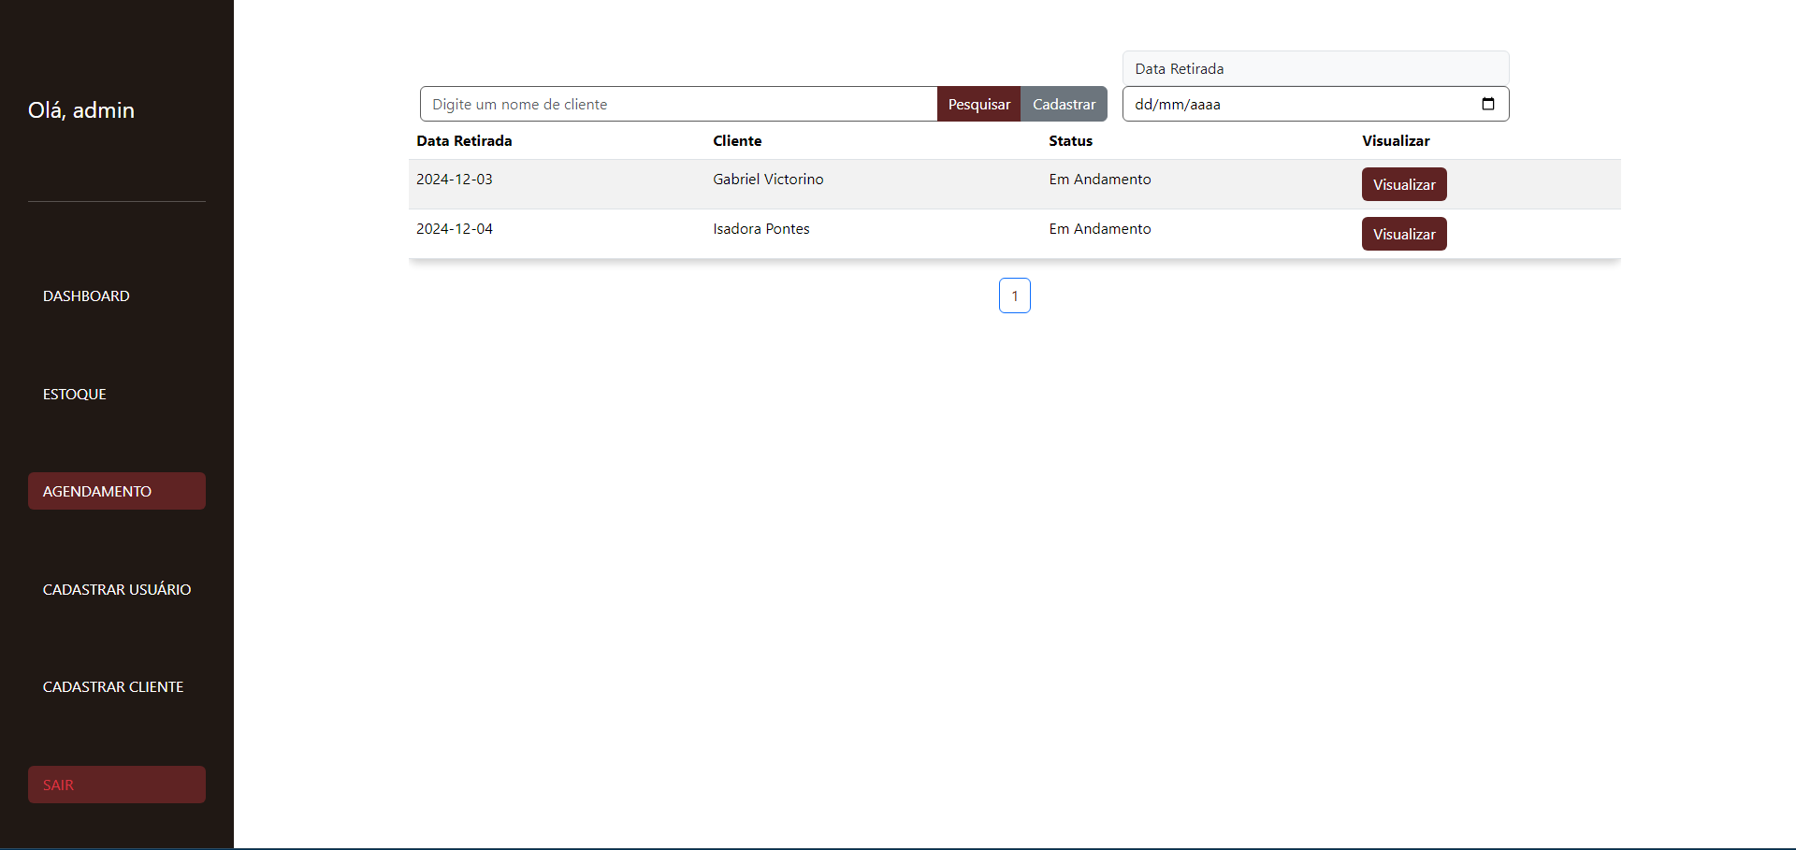

**Tela 4 – Agendamentos (mobile)**

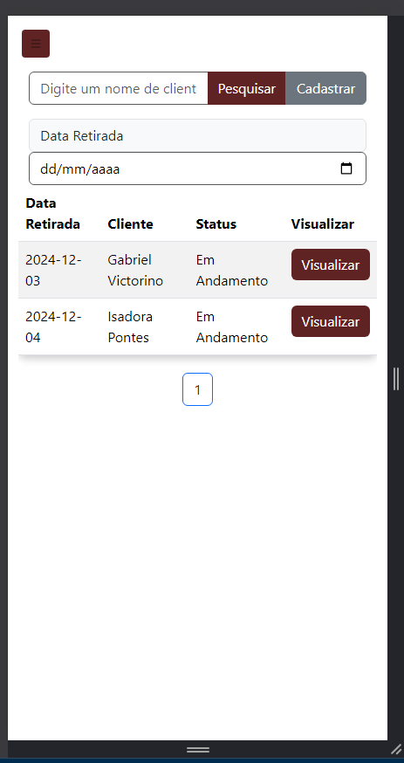

**Tela 5 – Cadastrar Cliente (desktop)**

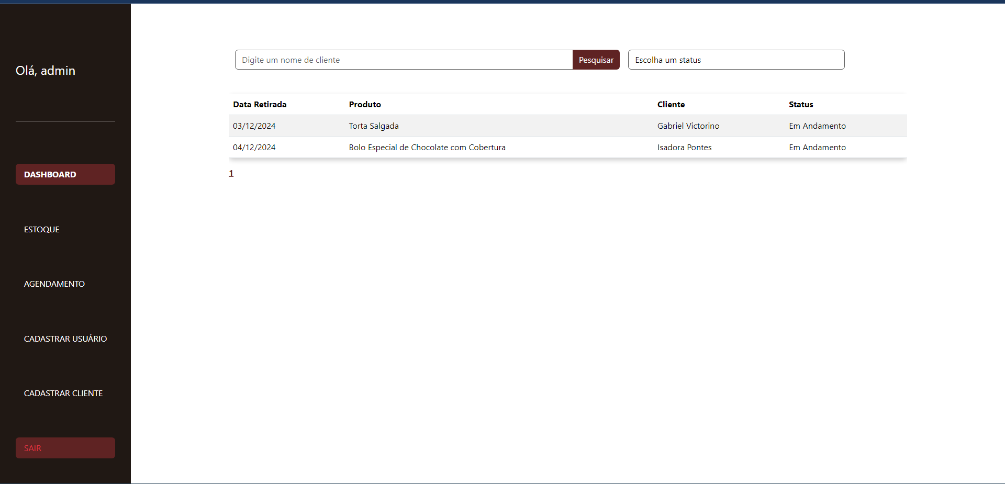

**Tela 5 – Cadastrar Cliente (mobile)**

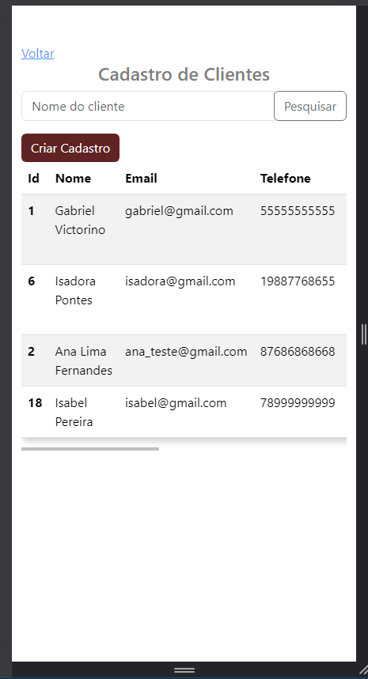

**Tela 6 – Cadastrar Usuário (desktop)**

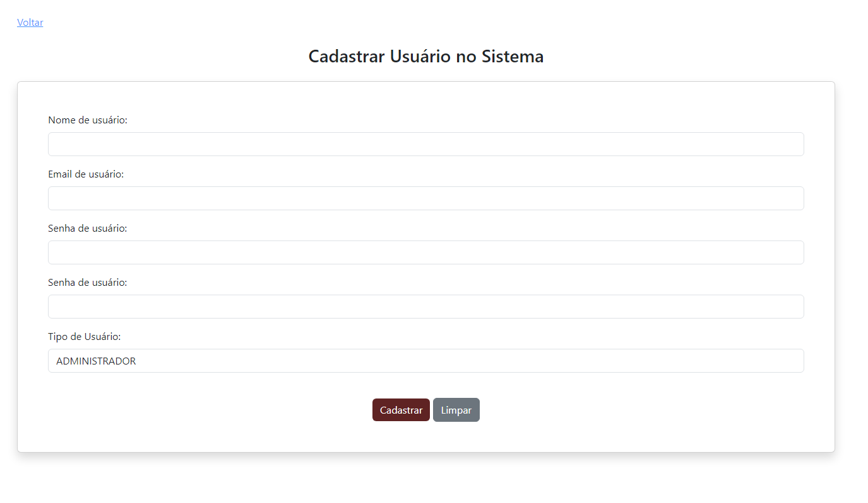

**Tela 6 – Cadastrar Usuário (mobile)**

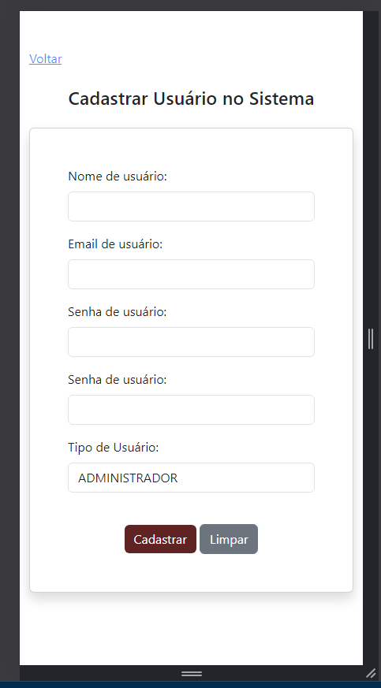

# Testes e Qualidade

## Estratégia de Testes: Descrever a estratégia de testes adotada

A estratégia de testes do projeto consiste em utilizar como gerenciamento de projeto o GitHub, utilizando guias de commits e contribuições para orientação do grupo, buscando seguir um padrão de desenvolvimento, seja em código, documentação e comentários.

O GitHub foi utilizado como meio de hospedagem e compartilhamento de projetos, com os testes e implementações ocorrendo em Branches separadas, nomeadas de acordo com sua funcionalidade ou problema implementados/resolvidos. Basicamento foi aplicado a ideia de teste de mesa, conhecendo o resultado final e com inputs variados, foram aplicados e validados durante a implementação.

Outra ideia para teste foi o uso de ferramentas para medir a velocidade de carregamento e o próprio DevTools do Chrome, com a guia LightHouse sendo utilizada para verificar a boas práticas, performance e acessibilidade.

Em relação aos testes de banco de dados, o grupo implementou as ferramentas.

## 4.2 Resultados dos Testes: Apresentar os resultados dos testes realizados

Os resultados dos testes em gerais foram positivos, conforme se apresentam nos prints, realizado no site hospedado na nuvem. No entanto, compreende **ressaltar que os testes foram realizados com uma pequena quantidade de dados cadastrados na base.**

**Abaixo é listado um teste realizado com o DevTools no modo mobile:**

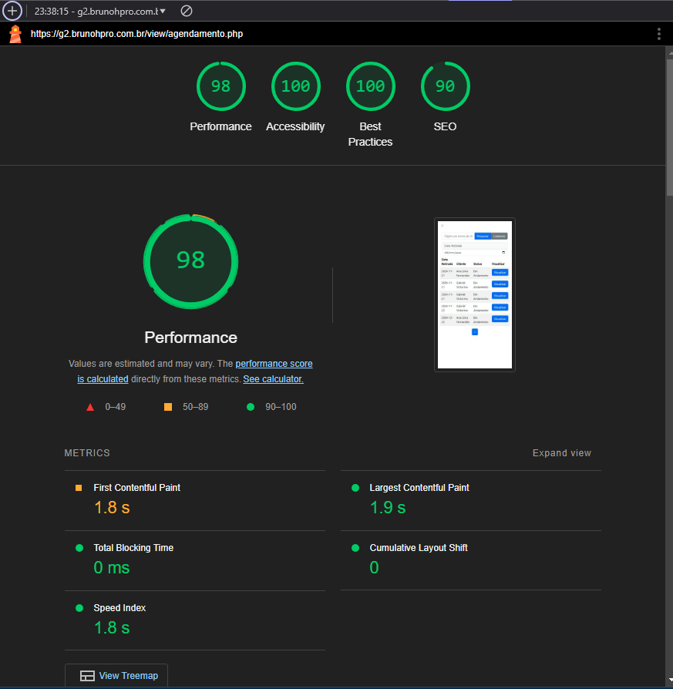

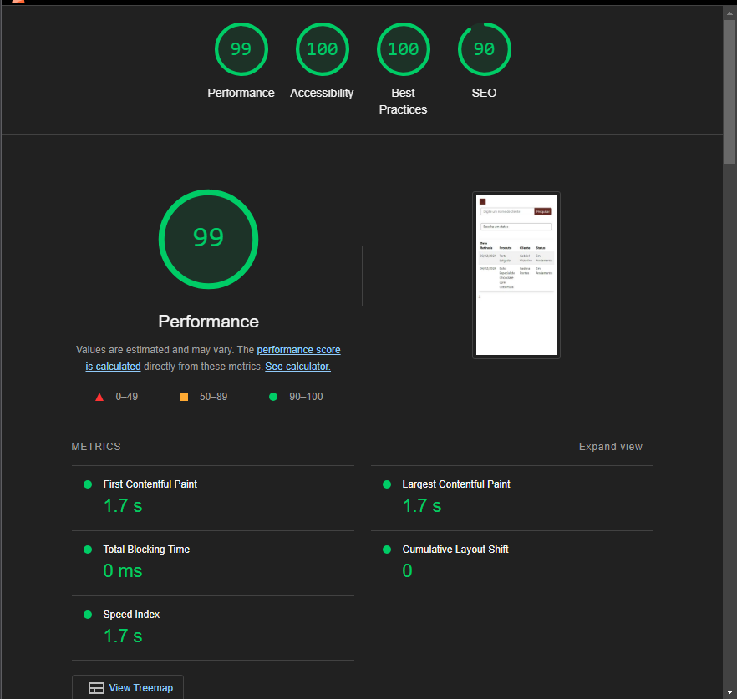

Teste em versão desktop

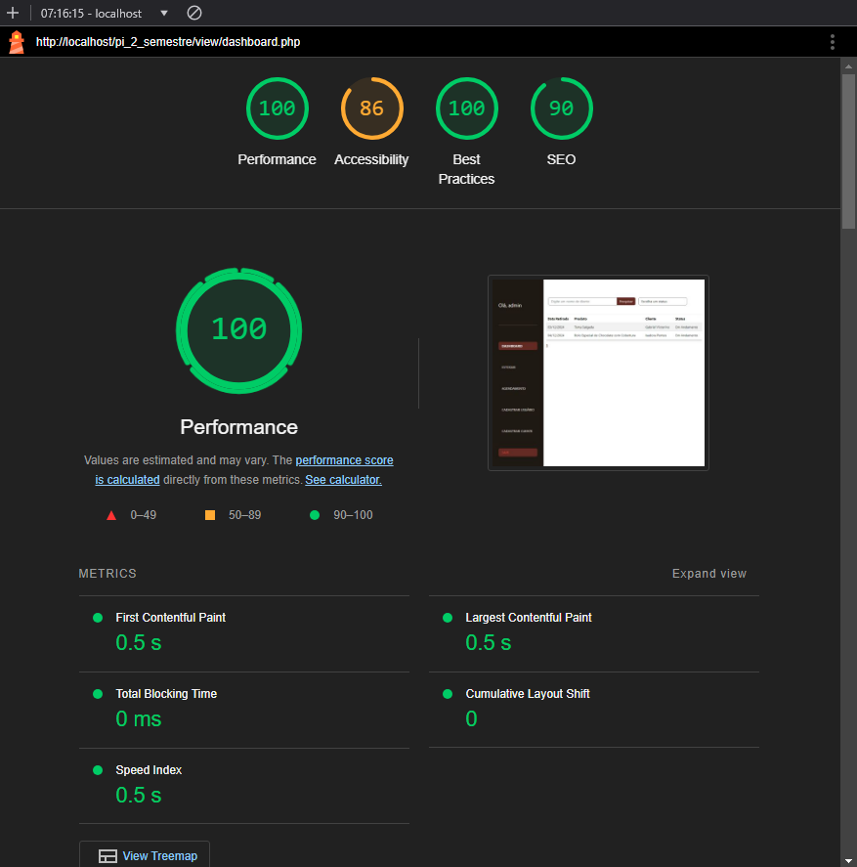

De acordo com o que foi visto, na pequena escala de desenvolvimento, em geral, o site apresenta bom carregamento das informações e um bom frontend e adaptabilidade. Outros testes realizados foram o Sonar Lint, no entanto, as sugestões fornecidas pela extensão, compreendem um conhecimento maior de codificação e conhecimento técnico, por isso, a ferramenta foi utilizada, como caráter consultivo. Confira abaixo um exemplo de resultado:

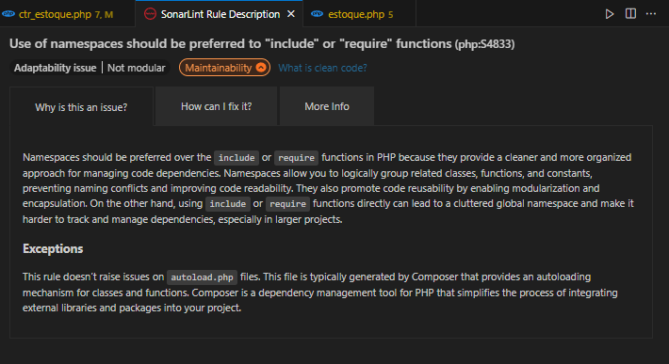

A extensão é gratuita e está disponível no VsCode, com cárater apenas consultivo pare melhorias pontuais no código.

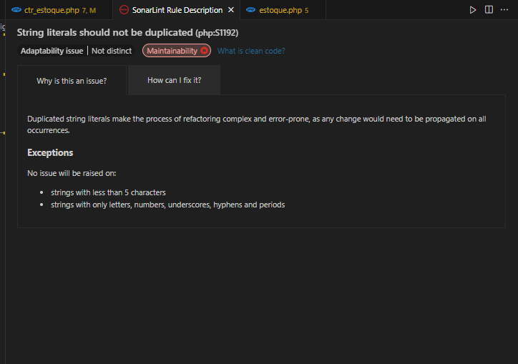

Uma questão interessante do SonarLint, é a categorização do contexto que ele aponta, considerando, como nas imagens anteriores, que a correção implica numa melhoria de Manutenabilidade do código.

Portanto, para ferramentas de testes, foram utilizadas principalmente estas duas, além de boas práticas aprendidas durante a aula de PHP da matéria de desenvolvimento web 2.

Por fim, vale ressaltar que diversas melhorias podem ser aplicadas, como seguir mais rigorosamente as **PSRs** (PHP Standards Recommendations), melhor uso da ferramenta SonarLint, buscando um conhecimento mais aprofundado de determinados conceitos de programação do sistema.

## 4.3 Garantia da Qualidade: Descrever as práticas adotadas para garantia da qualidade

Considerando o aprendizado do grupo, e que o cohecimento mais aprofundado em relação a testes com códigos é muito amplo, o grupo trabalhou com os seguintes itens para teste:

- **Testes de Funcionalidade:**

* **Exemplo:** Realizando testes de mesa, de código, usando ferramentas de teste, como SonarLint, além de conversar com especialistas da área, como os professores. Buscando a melhor implementação.

**- Revisão de Código:**

* **Exemplo:** Implementar revisões de código por parte da equipe antes de qualquer código ser mesclado ao repositório principal.

**- Controle de Versionamento:**

* **Exemplo:** Utilizar Git para controlar versões do código e evitar conflitos.

**- Testes de Usabilidade:**

* **Exemplo:** Realizar testes com usuários reais para verificar se a interface do sistema é intuitiva e atende às necessidades dos usuários finais. Além de ferramentas, como o próprio teste do navegador, citado na sessão anterior.

**- Feedback Contínuo:**

* **Exemplo:** Manter canais de comunicação abertos com os stakeholders e clientes para obter feedback constante sobre o produto, tudo isso com entrevistas e mensagens.

## 4.4 Requisitos mínimos de hardware e software para o sistema

Os requisitos mínimos de software e de sistema estão correspondidos na tabela abaixo:

**Requisitos de Software.**

|  |  |  |
| --- | --- | --- |
| **Requisito** | **Mínimo Aceitável** | **Observações** |
| Sistema Operacional | Windows 10 ou Superior. | O sistema foi aplicado em um Windows 10 Pro 22H2 e Windows 11Pro 23H2. |
| Xampp | Xampp com a versão mais recente disponível: 8.2.12 | O xampp serve para rodar o projeto localmente, sem conexão com a internet. |
| PHP | Versão 8.0 em diante | Utilizar as versões mais recentes para desenvolvimento seguro e confiável. |
| Rotina do próprio Windows para iniciar Xampp automaticamente. | Ativado. | -- |

**Requisitos de Hardware**

|  |  |  |
| --- | --- | --- |
| **Requisito** | **Mínimo Aceitável** | **Observações** |
| Monitor | Resolução padrão (1920;1080). | Considera-se aceitável o mínimo de uma resolução de (1440;900) |
| Armazenamento | SSD ou na internet. | Considera-se o SSD para a abertura rápida do sistema operacional e carregamento de seus serviços. |
| Processamento | Qualquer processador com a performance semelhante ao utilizado no desenvolvimento: Ryzen 3 3200g, 3.6GHz, aceitando ser também, 2.6GHz. | O processamento pode variar dependendo de como o sistema operacional do cliente está configurado e carregado. Mas em testes, apenas executando o sistema, este requisito independe no impacto final da performance. |
| Demais componentes | Teclado, mouse e internet. | -- |

## 4.5 Contrato para desenvolvimento de software

Foi elaborado um contrato de desenvolvimento de software como exemplo entre a cliente a equipe de desenvolvimento, apenas para nos aproximais mais da realidade do ciclo de desenvolvimento de software.

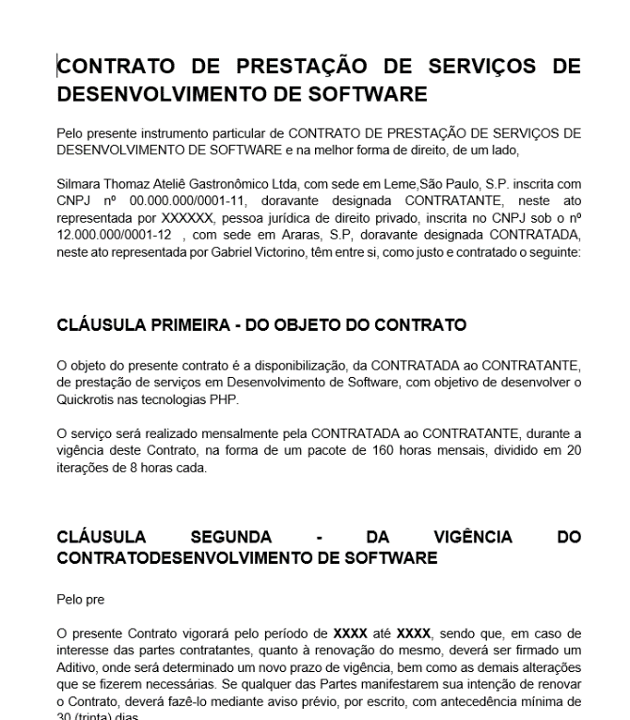

Algumas considerações deste contrato são:

* Transferência de Tecnologia para a cliente (ela usaria o sistema e teria acesso a como foi desenvolvido)
* Definição do tempo de trabalho da equipe de desenvolvimento
* Sobre prazos, foi especificado todo o semestre, incluindo o mês de dezembro, até o término das aulas da faculdade.

# Considerações Finais

Durante todo o desenvolvimento do projeto, o grupo aprendeu e descobriu que o desenvolvimento de um projeto maior e envolvendo diversos componentes, exige uma boa comunicação entre as partes, o uso adequado e correto do compartilhamento no GitHub, a organização da estrutura do projeto, criando pastas e mantendo a documentação atualizada, pelo menos, a cada quinzena, para assim todos compreenderem para onde o projeto está caminhando. Também foi visto que a realização de alinhamentos com reuniões foram positivos e mais eficientes do que somente uma comunicação por mensagens. Já analisando a habilidade em bancos de dados, foi mais compreensível o uso das triggers, procedures e as consultas mais complexas, como usando os JOINS.

Em relação as habilidades de comunicação com o cliente, o projeto permitiu compreender o que seria mais próximo de um projeto real, entendendo a dificuldade de um cliente visualizar o sistema e do engenheiro/componente compreender as regras do negócio do cliente. Além disso, o conhecimento e aprimoramento em testes, e complexidade de código foram essenciais para implantar o sistema e para compreensão para os componentes do grupo.

Portanto, o projeto foi enriquecedor em todos os aspectos que abrangeu, fornecendo uma grande compreensão em diversas matérias e permitindo enxergar diversas maneiras de chegar no resultado final, explorando além de diversas habilidades individuais de cada membro da equipe.

Das contribuições Individuais, resumidamente, foram:

Gabriel Victorino – Gerenciamento da equipe, desenvolvimento backend, design, frontend e alinhamento direto com entrevistas e reuniões com a cliente.

Gustavo H. – Desenvolvimento Frontend, reuniões com a cliente e apresentação do projeto.

João Vitor – codificação backend, documentação e apresentação do projeto.

Rafael Botezelli – documentação do projeto, desenvolvimento do contrato de software e apresentação do projeto.

# 6 Referências

**Livro: Sommerville - Engenharia de Software**

SOMMERVILLE, Ian. *Engenharia de Software*. 10. ed. São Paulo: Pearson, 2018.

**Site: IBM - Diagramas de Classes**

IBM. *RSAS 7.5.0 - Estrutura dos Diagramas de Classe*. Disponível em: <https://www.ibm.com/docs/pt-br/rsas/7.5.0?topic=structure-class-diagrams>. Acesso em: 18 nov. 2024.

**Site: IBM - Diagramas de Sequência UML**

IBM. *RSMS 7.5.0 - Diagramas de Sequência UML*. Disponível em: <https://www.ibm.com/docs/pt-br/rsm/7.5.0?topic=uml-sequence-diagrams>. Acesso em: 18 nov. 2024.

**Site: Sines Contábil - Contrato de Licença de Uso**

SINES CONTÁBIL. *Contrato de Licença de Uso e Prestação de Serviços de Software*. Disponível em: <https://www.sinescontabil.com.br/modelos/modelos/modelosdc/contrato_de_licenca_de_uso_e_prestacao_de_servicos_de_software.htm>. Acesso em: 18 nov. 2024.

**Site: UX Design - Sites de Paletas de Cores**

UX DESIGN BRASIL. *Os 9 Sites de Paletas de Cores que Todo UI Designer Precisa Conhecer*. Disponível em: <https://brasil.uxdesign.cc/os-9-sites-de-paletas-de-cores-que-todo-ui-designer-precisa-conhecer-3742480ef761>. Acesso em: 18 nov. 2024.

**Site: DevMedia - Técnicas e Fundamentos de Testes de Software**

DEVMEDIA. *Técnicas e Fundamentos de Testes de Software*. Disponível em: <https://www.devmedia.com.br/guia/tecnicas-e-fundamentos-de-testes-de-software/34403>. Acesso em: 18 nov. 2024.

# Anexo I - Diário de bordo

**Físico**

Abaixo se encontra o link para o arquivo .pdf do diário de bordo geral, pois há muitas páginas para serem inseridas individualmente.

[Link](https://github.com/GabrielVictorino8266/pi_2_semestre/tree/main/docs/diarios) - Diário de Bordo Geral

**Digital**

Abaixo é apresentado os diários de bordo de cada integrante com o respectivo link do repositório.

Gabriel Victorino – [Link](https://github.com/GabrielVictorino8266/pi_2_semestre/blob/main/docs/diarios/gabriel-victorino.md)

Gustavo Francisco Habermann – Link

João Vitor de Camargo – Link

Rafael Botezelli – [Link](https://github.com/GabrielVictorino8266/pi_2_semestre/blob/main/docs/diarios/rafael-botezelli.md)

# Anexo II – Cronograma efetivo

|  |  |  |  |  |  |  |  |  |
| --- | --- | --- | --- | --- | --- | --- | --- | --- |
| **DATAS** | **22/08/2024 - 31/08/2024** | **01/09/2024 - 15/09/2024** | **16/09/2024 - 30/09/2024** | **01/10/2024 - 15/10/2024** | **16/10/2024 - 30/10/2024** | **01/11/2024 - 15/11/2024** | **16/11/2024 - 31/11/2024** | **03/12/2024** |
| **Definição Grupos** | **finished** |  |  |  |  |  |  |  |
| **Criação Empresa** |  | **finished** |  |  |  |  |  |  |
| **Escopo Sistema** |  |  | **finished** |  |  |  |  |  |
| **Requisitos** |  |  |  | **finished** |  |  |  |  |
| **Diagramas** |  |  |  |  | **finished** | | |  |
| **Protótipo** |  |  |  |  | **finished** | | |  |
| **Documentação** |  |  |  |  | **finished** | | |  |
| **Entrega** |  |  |  |  |  |  | **finished** |  |
| **Apresentação** |  |  |  |  |  |  |  | **finished** |

# Anexo III – Evidências

Abaixo seguem algumas evidências da participação dos integrantes do grupo, considerando os prints, links de reuniões e documentos criados pelos mesmos (Alguns exemplares).

Links de reuniões e formulários google para pesquisa entre membros do projeto:

**Avaliação da ideia inicial (ideia foi mudada ao longo do projeto)** <https://forms.gle/NaLcdAE6p134rs8V6>

**Logotipo**: <https://forms.gle/z4JjLiFeuZeCDTPs8>

**Resultados de formulários:** <https://docs.google.com/document/d/1A1oqQpvxOffy4h_AugkrgyvWg-U3kD6ig5W66h1MooQ/edit>

**Alinhamentos:** <https://docs.google.com/document/d/1H6x5KEFKQ3sXI98-2IN6GErRA8-FVDECpOGqThCkYgo/edit?usp=drivesdk>

**Entrevista:** <https://docs.google.com/document/d/1XPisYCycRQHxI1ZXn3UUgjGwnx4_fjYwVYUNOFp9dLU/edit?usp=drivesdk>

**Nome escolhido para o sistema:** <https://docs.google.com/document/d/145zaLsaNHpUATXLzHggzZJEtASC6q1-8lS36T3luXkw/edit?usp=sharing>

**Reunião**: <https://meet.google.com/gtw-eexi-mef>

**Entrevista**: <https://docs.google.com/document/d/1XPisYCycRQHxI1ZXn3UUgjGwnx4_fjYwVYUNOFp9dLU/edit?usp=drive_link>

**Reunião:** <https://meet.google.com/vsy-szzz-hdk>

Exemplo de print de alinhamento:

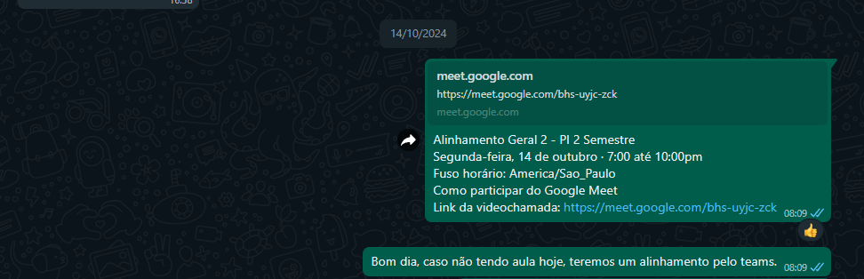

Pasta do Drive para formulários e Pesquisas:

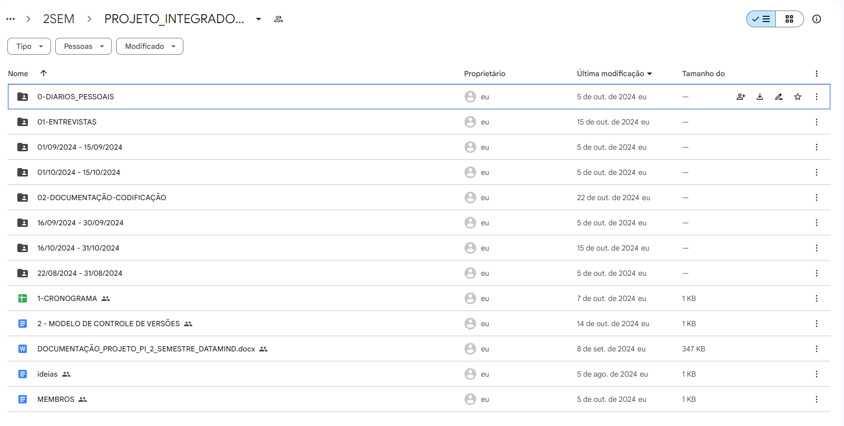

Trello como Evidência

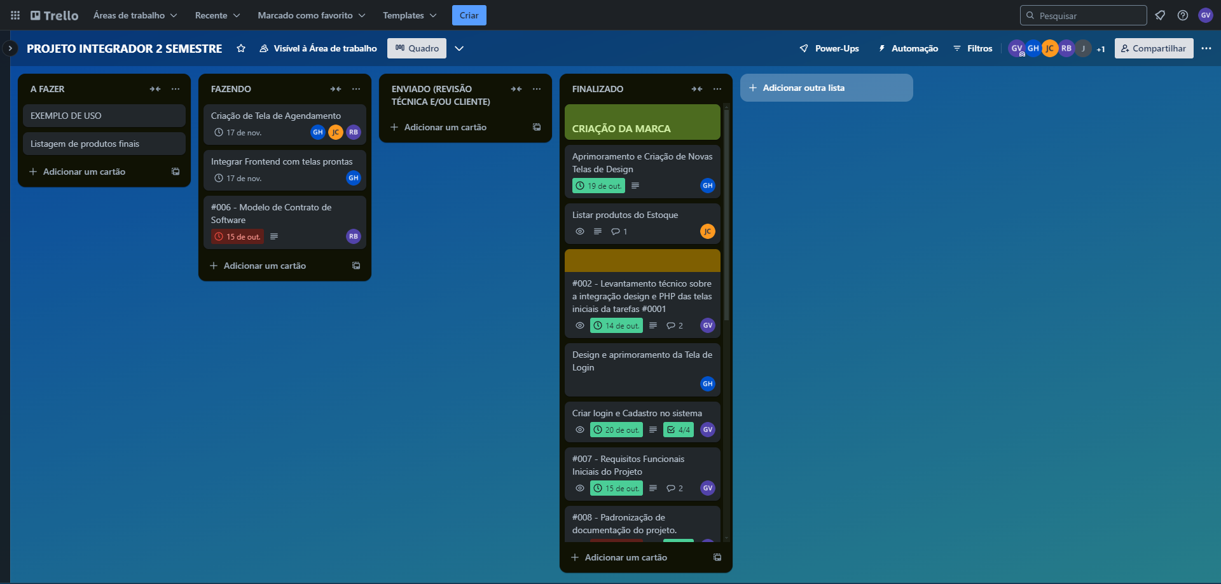

Alinhamento com componente do grupo.

